Муниципальное автономное дошкольное образовательное учреждение№1
«Детский сад Будущего» общеобразовательного вида
с приоритетным осуществлением деятельности по социально-личностному направлению
развития воспитанников
623530, Свердловская область, город Богданович,
улица Декабристов, дом 24-А.Телефон 8(34376)50594, е-mail.sad.I.budushego@yandex.ru

Утверждён от «_ » ___2017г.№___

Заведующая МБДОУ №1 «Детский сад Будущего»
общеобразовательного вида с приоритетным
осуществлением деятельности по социально-личностному
направлению развития воспитанников
______________Н.Н.Алешкина
«__» _________2017г.
Экологический проект
Удивительное рядом «Экологическая тропа».


Богданович
2017
Воспитатель: Деграф С.Б.

Аннотация
Данная работа посвящена экологическому воспитанию детей дошкольного возраста. Сегодня в России детские дошкольные учреждения играют важнейшую роль в обеспечении здоровья, полноценного физического, психического и духовного развития дошкольников, являясь одновременно просветительскими центрами для родителей.
В проекте предлагается творческое решение задачи подготовки малышей к пониманию экологических проблем на основе духовно-нравственного отношения к природе через организацию в детском саду экологической тропинки.
Практическое использование данной разработки позволит сформировать у дошкольников чувство ответственности за судьбу природы - обязательное условие обеспечения экологической безопасности не только нашего города, но и всей страны в целом.


Содержание:
Анатация
Описание проекта
Этапы создания и оформления тропинки
Мотивация детей на отношение к природе
Паспорт экологической тропы
План –схема
Организация работы с детьми
Работа на экологической тропе
Приложения
Анкетирование родителей
Консультации
Праздники, сказки, занятия, игры
Дидактические игры
Экскурсии
Алгоритм исследования объектов природы
Использование пиктограмм при знакомстве с животными
Экологический календарь
Фотоотчет

ПРОБЛЕМА:
Последние десятилетия ознаменовались выраженным интересом к проблемам экологического образования подрастающего поколения.
Что означает слово «экология» и откуда оно происходит? «Экология» произошло от греческого oikos – дом, жилище, родина + logos – понятие, учение. В основном и первоначальном своем значении – одна из биологических дисциплин, наука, изучающая многочисленные связи населяющих землю организмов, как между собой, так и с окружающей средой.
Можно ли в наше время переоценить важность и необходимость экологического воспитания? Его основная и конечная цель – вернуть людям нормальное, естественное экологическое чутье. И начинать это воспитание необходимо, безусловно, с самого раннего возраста, с детского сада. По данным Минобразования РФ, детские дошкольные учреждения (ДОУ) посещают более половины малышей России.
Эффективная работа ДОУ по формированию основ экологической культуры детей и родителей требует грамотного подхода в этом направлении со стороны педагогов детского сада. Надо тренировать в детях наблюдательность, сочувствие, сопереживание. Каждый выход на улицу для ребенка должен оборачиваться увлекательной прогулкой, дающей возможность наблюдать, познавать, запоминать!
Важно формировать у детей потребность в самостоятельном изучении природы. Осуществить эту задачу можно, создавая развивающую среду экологического направления, в которой ребенок мог бы познать окружающий мир, самостоятельно выделять связи и зависимости, существующие в природе, наблюдая за объектами и явлениями неживой и живой природы и активно взаимодействуя с ними.
Один из важнейших компонентов экологической развивающей среды в детском саду – экологическая тропа, которая позволяет дошкольнику наглядно познакомиться с разнообразными процессами, происходящими в природе, изучить живые объекты в их естественном природном окружении, получить навыки простейших экологических исследований, определить на элементарном уровне местные экологические проблемы и по-своему решить их. Экологическая тропа – это специально разработанный или специально оборудованный маршрут в природу.
Работу на экологической тропе можно построить интересно и содержательно, чтобы решить практически все задачи экологического образования детей дошкольного возраста. Именно экологическая тропа позволяет понять общую связь живого организма с внешней средой, наблюдать жизнь живых организмов в экосистемах, их взаимное влияние друг на друга и т. д.
Планирование работы на экологической тропе возможно осуществлять с учетом сезонных изменений и местных условий. Важно сочетать ознакомление детей с яркими объектами растительного и животного мира, сезонными явлениями и видами труда в природе.
Учитывая особенности возраста, а также специфику этой развивающей среды, при организации работы на экологической тропе можно использовать разнообразные формы: экскурсии, занятия-опыты, занятия-наблюдения, экологические игры, конкурсы, викторины, праздники. Экологическая тропа – это средство нравственного, эстетического, трудового воспитания.
Таким образом, с помощью экологической тропинки можно грамотно использовать земельный участок детского сада в экологическом образовании детей. В идеале эта территория должна быть зоной максимальной экологической безопасности, обеспечивая на современном уровне следующие функции:
- оздоровительную;
- рекреационную;
- учебно-просветительскую.
Все эти функции позволяют отнести территории дошкольных образовательных учреждений в ведение Федерального закона «Об особо охраняемых природных территориях». К сожалению, в существующей редакции Закона упоминание о ДОУ отсутствует. Но общими усилиями можно сделать каждый детский сад действительно цветущим садом.

Описание проекта
Руководитель проекта | Алешкина Наталья Николаевна
Разработчик | Деграф Светлана Борисовна
Тип проекта | Информационно – практико- ориентированный, экологический, коллективный
Срок реализации | Долгосрочный
Участники проекта | Педагогический коллектив, родители, дети
Цель | Формирование экологической культуры, под которой понимается совокупность экологического сознания, экологических чувств и экологической деятельности.  Развивать экологическое сознания дошкольников.  Заинтересовать детей, родителей представив природу, как таинственный мир, полный приключений и увлекательных открытий.  Поощрять любознательность и фантазии детей, стимулировать потребности выражать свои чувства, мысли в речи, игре, рисунке, творческих поделках.  Постоянно поддерживать инициативу, помогать детям в их наблюдениях и экспериментах. Познание окружающего должно проходить в непосредственном взаимодействии детей с миром природы и разворачиваться как увлекательное путешествие, чтобы они получали от этого радость.  Интеллектуальное и социальное развитие личности дошкольников.
Задачи проекта для детей | - Развить познавательный интерес ребенка к миру природы, привить чувство ответственности за ее сохранность, сформировать его самоидентификацию в качестве части природы, через прямое общение с ней, восприятие её красоты и многообразия  - Сформировать познавательную активность дошкольников в процессе деятельности в зоне экологической тропы.  - Развитие сопереживания к бедам природы, желание бороться за её сохранение;  - Формирование у детей основных природоведческих представлений и понятий о живой и неживой природе  - Воспитание бережного отношения ко всему живому на Земле привлекать детей к участию в деятельности по уходу за растениями и животными, по охране и защите природы.  - Развитие первоначальных географических представлений, знакомство с простейшими способами ориентирования на местности.  - Формирование навыков экологически грамотного, нравственного поведения в природе;  - Оздоровить дошкольников при помощи созданной зоны фитонцидных растений «Профилактория» и тропы здоровья.
Задачи проекта для родителей | - Стимулировать интерес родителей к работе ДОУ по экологическому воспитанию;  - Укрепить положительные отношения в системе «детский сад – ребенок – семья»;
Предполагаемый результат для детей | - Сильные эмоциональные проявления, радость от общения с животными и растениями.  - Интерес к познанию живого.  - Стремление самостоятельно помочь, проявляя осознанность, правильное определение состояние объекта, установка необходимых связей.  - Стремление удовлетворить потребности живого организма.  - Проявление гуманных чувств к живому.
Предполагаемый результат для родителей | - Родители принимают активное участие в подборе материалов для создания станций, в конкурсах «лучшая кормушка для птиц», «домик для птиц» для использовании их на станции «птичий городок», подборе семян цветов для альпинария, в изготовлении архитектурных форм для метеостанции, высадке фитоцидных а также и лиственных (береза, рябина) деревьев, в акции «зеленая волна», подборе различных природных материалов для станции «лесная опушка »,в изготовление «Чуда- дерева» для проведения театрализованных представлений, в подборе лекарственных семян для высаживания на станции «зеленая аптека»
Предполагаемый результат для педагогов | - Педагоги чаще используют метод проектов в своей профессиональной деятельности;  - Повышение профессионализма, внедрение новых методов в работе с детьми, родителями, самореализация;  - Оформление экологической тропы, в виде 14 станций и изготовление элементарного оборудования для организации занятий, проведений опытов и наблюдений, игр.  - Проведенная педагогами ДОУ работа даст возможность приобрести свой опыт. Личный опыт постепенно станет для детей движущей силой, от которой зависит направление дальнейшего интеллектуального и социального развития личности.
Основные принципы | - Принцип краеведения (изучение природы родного края) позволяет: формировать понятия на основе непосредственного наблюдения и изучения предметов и явлений окружающей природы;  использовать имеющуюся у детей информацию для того, чтобы они применяли свои знания в разнообразных видах практической деятельности;  создавать благоприятные условия для самовыражения, организации коммуникативного общения, в котором каждый ребенок имеет возможность проявлять свою индивидуальность, что в значительной степени стимулирует его саморазвитие.  - Обучение строится «от ребенка» в направлении расширения его познания. В педагогике этот принцип называется педоцентризмом или (по Н.Ф. Виноградовой) позитивным центризмом, когда в содержание программы отбираются наиболее актуальные для ребенка этого возраста знания.  - Причем педагогический процесс будет эффективен и успешен только при строгом соответствии экологического образования законам развития детского организма, т. е. при соблюдении принципа природосообразности. При отборе содержания учитываются научность и доступность понятий. На каждом этапе первоначальные представления углубляются, насыщаются содержанием, постепенно переходя в понятия, которые формируют знания. Таким образом, естественнонаучные знания оформляются по схеме: «представления – понятия – знания». Такая последовательность обеспечивает преемственность знаний и углубление их содержания.  - Кроме того, необходимо, чтобы реализовывался принцип «спирали», когда дети, возвращаясь к тем или иным объектам и явлениям природы, шли из года в год по восходящей, углубляя и расширяя естественнонаучные представления и понятия, учась применять более сложные приемы и методы исследования.  - Принцип междисциплинарности и интеграции позволяет соединить всю воспитательно-образовательную работу в одно целое и увидеть место каждой предметной области в данной системе.Усложнение материала идет от возраста к возрасту по принципу «от простого к сложному». По мере совершенствования знаний и ручных навыков детей усложняется и содержание деятельности по уходу за растениями и животными.  Таким образом, экологическое развитие строится по схеме:  природа – человеку (материальная, эстетическая и оздоровительная значимость природы);  человек – природе (положительная и отрицательная деятельность человека в природе);  правила охраны природы; личное участие каждого в природоохранных мероприятиях.
Актуальность | Детство – это радостная пора открытий. В процессе ознакомления с природой и окружающей действительностью ребёнок учится говорить, мыслить, общаться, осваивает нормы социальной и экологической этики.  Одним из важнейших условий реализации системы экологического образования в дошкольном учреждении в соответствии с ФГОС ДО является правильная организация развивающей предметной среды, которая обеспечивает реализацию образовательного потенциала пространства организации, как группы, так и участка.  Развивающая предметно- пространственная среда (участка) должна обеспечивать возможность общения и совместной деятельности детей и взрослых.  Организация образовательного пространства и разнообразие материалов, оборудования и инвентаря (на участке) должны обеспечивать игровую, познавательную, исследовательскую и творческую активность всех категорий воспитанников, экспериментирование с доступными материалами.  Экологическая развивающая среда должна способствовать:  познавательному развитию ребенка;  эколого-эстетическому развитию;  оздоровлению ребенка;  формированию нравственных качеств;  формированию экологически грамотного поведения;
Механизм выполнения | Реализация данного проекта возможна в дошкольном учреждении любого типа.  Предусматривает работу с детьми по экологическому воспитанию младшего, среднего и старшего дошкольного возраста. Основными участниками воспитательно -образовательного процесса являются ребенок, родители и педагоги.  Отношения субъектов строятся на основе сотрудничества и уважения.
Формы работы с детьми | Экологические беседы; наблюдения; элементарные опыты; экскурсии; целевые прогулки; экологические конкурсы, викторины; решение экологических ситуативных задач; чтение художественной литературы; обсуждение и проигрывание ситуаций; трудовой десант; труд в природе; «Красная книга природы»; коллекционирование; экологические досуги, развлечения, праздники; экологические игры (имитационные, дидактические, соревновательные, сюжетно-ролевые игры, игры-путешествия, подвижные); театрализации, инсценировки.
Формы работы с родителями | - Индивидуальные беседы, рекомендации, анкетирование, консультации для родителей, наглядные информационные материалы, выполнение творческих заданий, изготовление малых архитектурных форм, поделок для различных объектов на территории ДОУ. Проведение субботников по облагораживанию территории ДОУ, участие в конкурсах, участие в совместных экологических развлечениях, праздниках, досугах; фотовыставках, изготовление книжек-малышек (экологические сказки).
Формы работы с педагогами | Индивидуальные беседы, консультирование, круглые столы, наглядные информационные материалы
Продукт проектной деятельности | Создание дополнительной развивающей среды на территории МАДОУ №1 «Детский сад Будущего», а именно экологические объекты: живая изгородь, лиственная аллея, центр песка и воды «Капитошка», птичий городок, зеленая аптека, сельский дворик, цветочные часы, чудо-дерево, лесная опушка, тропа здоровья, фитоциднный уголок, метеостанция, альпинарий, веселый огород.
Методическое обеспечение проекта | Литература:  1. Алейникова, Е.Л. Экологическая тропа в МАДОУ №1 «Сказка» // Социальная сеть работников образования nsportal.ru – URL: http://nsportal.ru/detskiy-sad/okruzhayushchiy-mir/2013/09/29/ekologicheskaya-tropa-v-madou-no1-skazka.  2. Иванова, А. И. Методика организации экологических наблюдений и экспериментов в детском саду: Пособие для работников дошкольных учреждений. М.: ТЦ Сфера, 2004. – 56 с.  3. Леонтьева, О.М. Экологическая тропа // Дошколёнок.ру – URL: http://dohcolonoc.ru/stati/7100-ekologicheskaya-tropa.html.  4. Николаева, С.Н. Юный эколог. Программа экологического воспитания в детском саду. М.: МОЗАИКА-СИНТЕЗ, 2016. – 207 с.  5. Пенькова, Л.А. Безгина Е.Н., Евфратова Т.Г, Ландшафтный дизайн детского сада. М.: Творческий центр, 2008 – 103 с.  6. Николаева С.Н. Комарова И.А. Сюжетные игры в экологическом воспитании дошкольников. Игровые обучающие ситуации с игрушками разного типа и литературными персонажами: Пособие для педагогов дошкольных учреждений.-М.: Издательство ГНОМ и Д,2005.-128 с.  7. Экология для дошкольника. \Текст\ / Т.А. Скалон: учебно- методическое пособие. –Кемерово:МОУ ДПО «НМЦ»,2007.-172 с.  Художественная и познавательная литература, интернет- ресурсы, документальные фильмы.
Техническое обеспечение проекта | Телевизор, музыкальный центр, компьютер, принтер, цифровой фотоаппарат, проектор, экран.
Этапы работы над проектом:
1.Подготовительный:
-определение цели и задач проекта,
-сбор информационного материала,
-создание условий для пополнения предметно развивающей среды,
-составление плана мероприятий по организации детской и родительской деятельности;
2.Основной:
-проводятся запланированные мероприятия для реализации проекта
3.Заключительный:
-подводятся итоги, экскурсия «В гостях у Муравья Степы»
Этапы реализации проекта:
№  п. п | Мероприятия | Цели | Ответственные | Сроки реализации
I этап- подготовительный
1 | Разработать проект, создание  организационных условий  способствующих положительной реализации | Обсудить с педагогами и родителями цели и задачи проекта.  Сформировать интерес у родителей по созданию условий для реализации проекта | Заведующая  Старший воспитатель  Воспитатели
2 | Детальное обследование территории и выделение наиболее интересных объектов; | Осудить и выбрать наиболее интересные объекты, распределить какая группа и как будет оформлять станцию , выбрать ответственных. Разработать содержание объекта
3 | - Анкетирование родителей «экологическое образование в семье»  - Консультация для родителей « экологическое воспитание детей в семье» | Просвещение родителей поданной теме
II этап- основной
1 | - Составление картосхемы тропинки с нанесением маршрута и всех ее объектов (в виде кружочков с цифрами или рисунков-символов; могут быть составлены картосхемы разного назначения). Картосхемы для детей должны содержать небольшое количество информации в виде понятных для ребенка рисунков объектов, стрелок, указывающих маршрут. Для малышей можно сделать яркие крупные рисунки наиболее привлекательных для них объектов. Например, нарисовать в кружках бабочку, яркий цветок, дерево и соединить все эти рисунки линией – дорожкой, по которой они идут от одного объекта к другому; | Обговорить сколько объектов будет на территории и в какой последовательности они будут расположены | Воспитатели  Родители
2 | Выбор вместе с детьми «хозяина» тропинки – сказочного персонажа. «Хозяин тропы» будет давать детям задания и приглашать их к себе в гости. | Провести конкурс- рисунков «Сказочный персонаж» | Воспитатель,  дети,  родители | В МАДОУ №1 хозяином тропинки выбран Муравей Степа
3 | - Фотографирование объектов (или рисунки) и описание всех станций по схеме;  - Составление рекомендаций по использованию объектов тропинки для работы с детьми;  - Составление паспорта экологической тропы. | Разработать рекомендации по использованию объектов тропы для работы с детьми и родителями | Старший воспитатель Заведующая хозяйством
4 | - Изготовление табличек с рисунками, подписями для видовых точек, природоохранных знаков; | Создать систему объектов, изготовить таблички с фото и надписями для пунктов маршрута | Заведующая хозяйством
III этап- заключительный
1 | Экскурсия « В гостях у Муравья Степы» |  | Дети, воспитатель
2 | Торжественное открытие экологической тропы | Организовать экскурсию экологической тропы с привлечением гостей из МАДОУ №2 «Радуга Детства» Показать экологическую сказку «Гуси-лебеди» | Воспитатель, дети, родители
5 | Анализ результатов проекта. |  | Все

Мотивация детей на отношение к природе: Наша планета Земля в опасности! Она требует помощи. Это получилось потому, что люди построили много заводов, электростанций разных видов. От этих предприятий загрязняется воздух его загрязняют дым, который выходит из труб в небо, газы от машин. Отходы заводов сливают в реки, моря и загрязняют их, нефть из танкеров во время аварий проливается в воду морей и океанов. Так мы люди загрязняем нашу землю, от этого гибнут животные, растения и болеет население планеты. Как же мы с вами можем помочь нашей планете? Чтобы помочь ей, надо научиться любить природу, любить ее с детства. Научиться понимать, как живут все живые существа: птицы, жуки, звери, растения. В этом нам поможет создание экологической тропы на территории нашего детского сада, помогут нам в этом, конечно вы и ваши родители.

Берегите дети планету,
ведь другой такой больше нету!!!

Паспорт экологической тропы

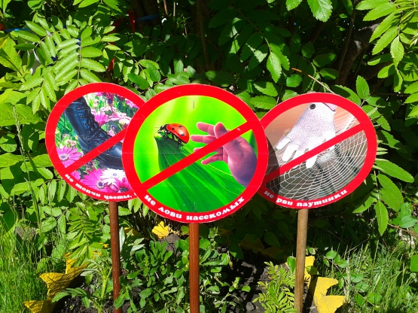

Пояснительная записка
Создание экологической тропы на территории ДОУ способствует повышению научного уровня дошкольного образования. Знания, полученные детьми во время занятий на экологической тропе, служат важным дополнением к знаниям, полученным на занятиях. Главное состоит в том, что дети овладевают умением применять на практике разные знания в комплексе.
На экологической тропе обучение и воспитание объединяются в единый взаимосвязанный процесс. Помимо приобретения знаний о природной среде, дошкольники знакомятся здесь с этическими и правовыми нормами, связанными с природопользованием. На экологической тропе создаются условия для сочетания мысли, чувства и действия, что необходимо для воспитания убеждений личности, ее мировоззрения.
Работа на тропе способствует воспитанию у детей трудолюбия и уважения к труду, укрепляет связь обучения с жизнью, с трудом людей. Дошкольники расширяют свои естественнонаучные знания, а также получают представление об отношении человека к окружающей среде в процессе труда и отдыха. Они развивают в себе способность комплексно оценивать результаты труда, делать прогнозы касательно экологических последствий деятельности человека. Но самым важным проявлением связи обучения с жизнью является участие детей в деятельности по улучшению общего состояния природы в зоне экологической тропы.
Таким образом, создание экологической тропы помогает гуманизировать образование. Все знания, умения, навыки, убеждения, чувства, формируемые в ходе занятий на экологической тропе, направлены на решение главной задачи нашего времени – формирование экологической культуры человека. Это обусловливает содержание, методы и формы организации учебно-воспитательного процесса на тропе.
Основными видами деятельности детей во время прогулок на тропе являются игра, эксперимент, наблюдение. Через данную деятельность дети приобретают навыки ориентирования в пространстве и времени, у них развиваются память, речь, мышление. Осмысленное созерцание и наблюдение способствуют формированию чувства прекрасного, воспитывается любовь к природе, желание ее беречь и сохранять.
Цель создания экологической тропы: развитие экологического сознания дошкольников.
Задачи создания экологической тропы:
1) Развить познавательный интерес ребенка к миру природы, привить чувство ответственности за ее сохранность, сформировать его самоидентификацию в качестве части природы.
2) Сформировать познавательную активность дошкольников в процессе деятельности в зоне экологической тропы.
3) Привлекать детей к участию в деятельности по уходу за растениями и животными, по охране и защите природы.
4) Оздоровить дошкольников при помощи создания зоны фитонцидных растений и тропы здоровья.
Характеристика тропы
Вид тропы: экологическая
Местонахождение: Свердловская область г.Богданович ул. Декабристов, д24 «А»
Год закладки: 2017
Состояние тропы: хорошее
Режим пользования: познавательные экскурсии, исследования
Назначение экологической тропы: познавательная, развивающая
Экологическая тропа располагается на территории детского сада, открытого в 2011 году в районе жилого массива, при парковой зоне «Профилактория» в дали от трассы и огнеупорного завода. Микрорайон можно охарактеризовать как экологически чистый и быстрорастущий. Главная проблема на данный момент как микрорайона в целом, так и территории МАДОУ № 1 «Детский сад Будущего» в частности – низкий процент озеленения. Решение подобной проблемы кроется в создании зон озеленения, к которым и относится экологическая тропа детского сада.
Правила поведения на экологической тропе
Я сорвал цветок –м он увял.
Я поймал мотылька –и он умер у меняна ладони.
И тогда я понял, что прикоснуться
к красоте можно только сердцем.
П. Гвездослав

1. Поздоровайтесь с хозяином тропы!
2. Не мешайте жить обитателям тропы – проходите без лишнего шума.
3. Шум не помощник в познании природы. Наслаждайся пением птиц и другими звуками природы.
4. Запрещается срывать растения, ломать ветки, ловить насекомых, бросать мусор.
5. На тропе разрешается рассматривать, любоваться, размышлять.
6. С тропы нельзя выносить сувениры природы: красивые камни и т.п.
7. С тропы можно «выносить» только знания, впечатления и хорошее настроение!
5. Изготовление табличек с рисунками и надписями для пунктов маршрута.
6.Составление рекомендаций по использованию объектов тропинки для работы с детьми и родителями.
В дальнейшем экологическую тропу можно будет дополнять новыми объектами, наиболее интересными и привлекательными с познавательной точки зрения.
8. Разработка маршрута экологической тропы.
Краткое описание границ маршрута:
Маршрут экологической тропы представляет собой последовательное движение от одного объекта к другому, и наглядно показан нумерацией на картосхеме тропы, приведенной в приложениях (См. Приложение 1).
Таким образом, экологическая тропинка состоит из объектов. Они специально созданы нами на территории ДОУ. Путешествуя от одной точки к другой, дети выполняют задание педагога
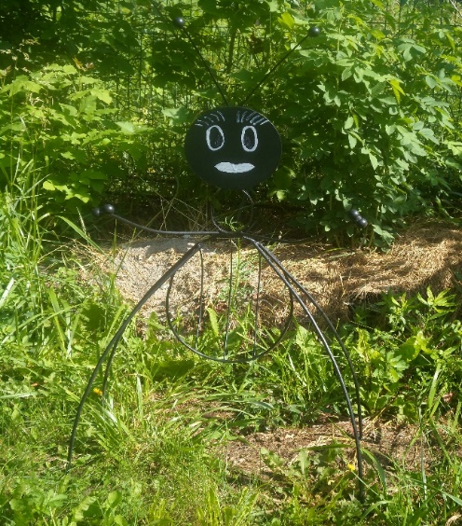
Хозяин экологической тропы «Муравей Степа»

Объекты экологической тропы
1. Живая изгородь 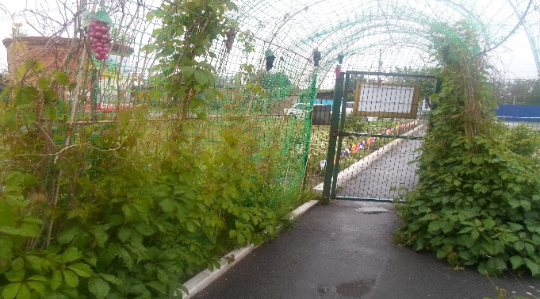
Информация об объекте
Живая изгородь – это ряд вьющихся растений, образующий сплошную стену. На участке её можно использовать и для внутренних ограждений, например для зрительной изоляции хозяйственных построек, выделения уголка отдыха.
Кроме того, живая изгородь обеспечивает защиту от токсических выбросов автотранспорта и шума, очищает воздух от пыли, помогает создать на участке особый микроклимат.
Для создания живой изгороди используют многолетние культуры: дикий виноград, хмель, плющ; Самым простым видом каркаса является металлический забор. По нему можно направлять рост вертикально.
Цель: Живая изгородь — эстетична, декоративна, улучшает качество воздуха вокруг выделенного уголка отдыха и защищает от пыли.

2.Лиственная аллея 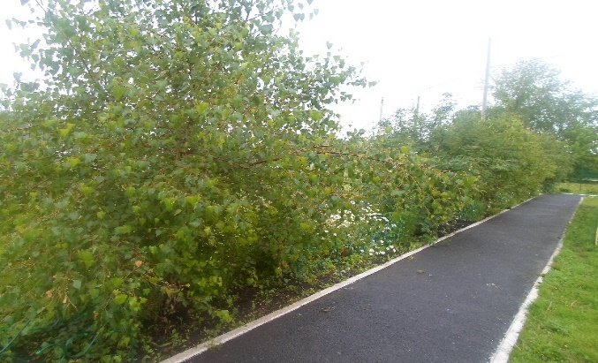
Информация об объекте
На территории нашего детского сада создана дорожка (лиственная аллея) с высаженными вдоль ее лиственными деревьями. Высажены береза, рябина .
Береза- лиственное дерево, она сбрасывает осенью листья. В сентябре начинает золотиться листва березы. Дерево это часто называют красой русской природы. В народной и официальной медицине используются преимущественно берёзовые почки, молодые листья. Свежее сырьё выделяет летучие фитонциды с очень сильными бактерицидными свойствами (поэтому воздух помещений, в которых высушиваются листья и берёзовые почки, эффективно обеззараживается).
Берёзовый дёготь применяется в медицине и парфюмерии, преимущественно как противовоспалительное и антисептическое средство.
Берёста издавна применялась в народных промыслах для изготовления корзинок, коробок, ковшей, лукошек, простейшей обуви, служила материалом для письма (берестяная грамота).
Рябина-одно из наиболее любимых и почитаемых деревьев в России, это удивительное, неприхотливое дерево, зимостойкое растение, плакучая форма, ароматные цветы, как не заглядеться на рябину, когда она стоит в белом весеннем уборе или осенью, когда горят гроздья ярко-красной рябины.
Ты скажешь – «береза», ты скажешь «рябина»,
И сразу увидишь ты край свой родимый.
Увидишь, как машут тебе в небе синем,
Берёзы России, рябины России.
Плоды рябины привлекают птиц, украшают территорию, являются объектом для наблюдения детей. Восприятие рябины полезно для зрения ребенка — пестрота кроны создает расчлененный фон, который дает возможность глазам расслабиться или работать в экономном режиме.
Цель: создать условие для наблюдения за лиственными деревьями разного возраста и разной толщины; формировать чувство бережного отношения к природе. Знакомить детей с лечебными свойствами этих деревьев.
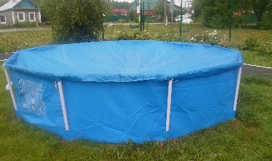
3. «Капитошка» – центр воды и песка 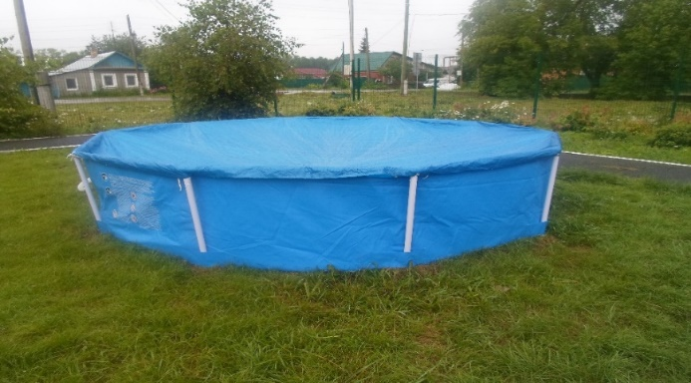
Информация об объекте.
На территории детского сада есть объект – центр воды и песка «Капитошка». Центр воды и песка оборудован различными фонтанчиками, песочницей, бассейнами, формами и емкостями разных размеров и объемов. В жаркое время года здесь удобно проводить игры и опыты с водой, водные виды закаливания, игры с песком для детей старшего дошкольного возраста. Именно здесь проходит ежегодный, веселый детский праздник «День Нептуна». Для детей младшего возраста созданы специальная площадка для развития двигательной активности, а также центр воды и песка.
Игры с песком позитивно влияют на эмоциональное самочувствие детей; снимают раздражительность, агрессивность, плаксивость, развивают фантазию.
Цель: Игры с водой вызывают положительные эмоции; способствуют внутренней раскованности малыша; помогают снизить тонус и уменьшить напряжение пальцев и кистей рук; повысить их работоспособность; увеличить объем активных движений, что создает основу для новых возможностей в формировании необходимых умений и навыков манипулирования, действий с предметами.
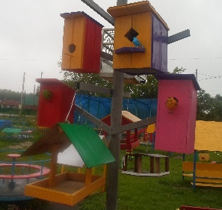
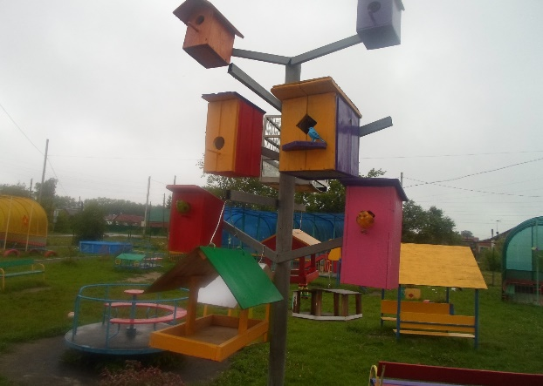 4. Птичий городок 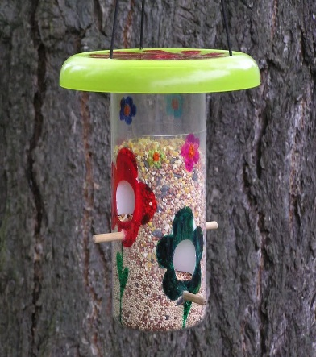
Характеристика объекта
На территории детского сада есть объект – «Птичий городок». На данном объекте экологической тропы размещены кормушки, скворечники для наблюдения за птицами во время прогулок с детьми.
Объекты для наблюдений: голуби, сороки, вороны, воробьи, синички, снегири.
Цель: формировать экологическую культуру детей; прививать любовь к природе и воспитывать бережное отношение к ней; знакомить детей с повадками, условиями жизни, пользе птиц на Земле; развивать познавательную способность дошкольников.
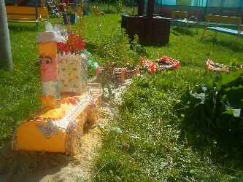
5.Зеленая аптека 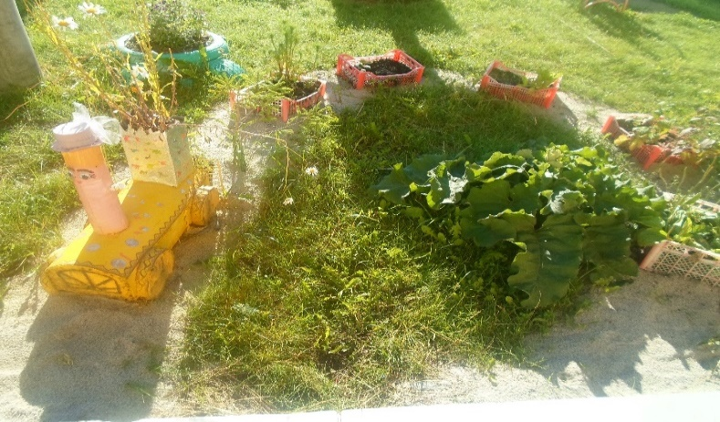
Информация об объекте
Мир растений — величайшее чудо природы, царство красоты и наше целительное богатство.
С глубокой древности человек использовал естественные блага растительного мира и как источник своего пропитания, и для облегчения своих недугов. По существу любое растение создано природой во благо, а задача человека лишь понять его предназначение, поскольку весь зелёный мир – это своего рода аптека, о которой справедливо писал
поэт С.Кирсанов: Я не степью хожу
— Я хожу по аптеке,
Разбираясь в её травяной картотеке.
Объекты для наблюдений:
1. Крапива
2. Лопух (обыкновенный)
3. Подорожник
4. Валерьяна
5. Мать-и-мачеха
6. Календула
Цель: Аптекарская клумба создана нами для того, чтобы познакомить детей с разнообразием лекарственных растений, их биологическими особенностями. Для проведения наблюдений за этапами роста и созревания растений-целителей, закрепления знаний о ценности их для здоровья, учить правилам сбора и сушки трав «зеленого аптеки».
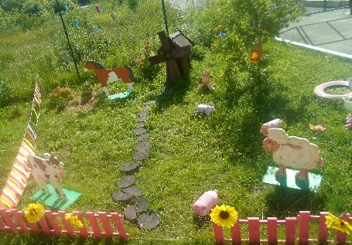
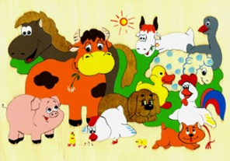 6. Сельский дворик 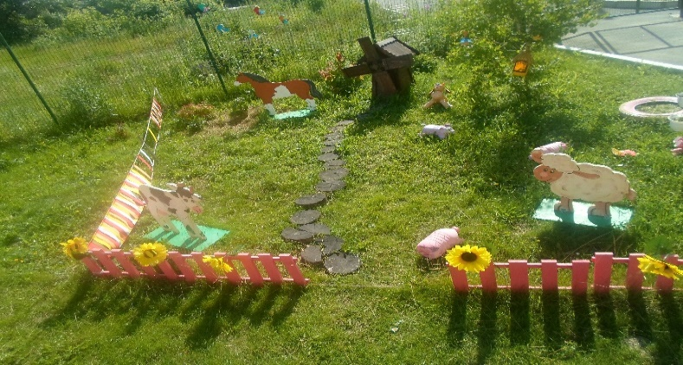
Информация об объекте.
С незапамятных времен наши предки жили дарами природы: собирали плоды и коренья, охотились, занимались рыболовством. Иногда охотники приносили домой детенышей зверей и те росли рядом с человеком. Тщательно изучив повадки диких животных, первобытные люди смогли приручить их. Так появились первые домашние животные. Они помогали людям охотиться, охраняли их, спасали запасы от грызунов и перевозили тяжести. А также снабжали человека мясом, молоком, кожей, шерстью и многим другим.
Но человек одомашнил не только зверей — млекопитающих. В его хозяйстве появились птицы: куры, гуси, утки, индейки, фазаны. Есть даже домашние насекомые: тутовый шелкопряд и труженица пчела.
На участке детского сада создан объект «Сельский дворик» с малыми архитектурными формами: мельница, колодец, фигуры животных (лошадка, поросята и др.),плетень, улей для пчел. Все это способствует расширению кругозора детей, экологическому воспитанию.
Цель: знакомство детей с домашними животными и домашней птицей, особенностями их внешнего облика, поведения, способами передвижения, повадками, с тем, что и как они едят, какую пользу приносят человеку, представление о содержании и кормлении домашних животных, понимать, что жизнь этих животных тесно связана с человеком.
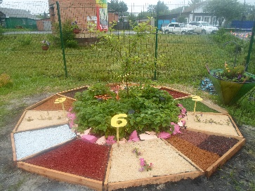
7. Цветочные часы

Информация об объекте
Цветочные часы — декоративные часы из набора гальки, песка и травянистых растений, цветки которых распускаются и закрываются в определённое время суток. Для каждой местности могут быть составлены свои цветочные часы, так как время цветения, то есть открытие и закрытие цветков, в разных местностях происходят не в один и тот же час; оно либо запаздывает, либо наступает раньше. Свойство цветов распускать и закрывать свои лепестки в зависимости от времени суток можно использовать для ориентации по времени.
Например:
В 3-4 часов утра раскрывается вьюнок
В 4-5 часов утра раскрывается цикорий,
В 6-7 утра – одуванчик, полевая гвоздика, мак.
В 7-8 утра – бархатцы.
В 9-10 утра – мальва, мать и мачеха, календула.
В 12-13 дня – портулак.
В 14-15 дня – медуница.
В 15-17 дня – трехцветный вьюнок.
В 17-18 часов – энотера.
В 18-19 вечера – ночная фиалка.
В 19-20 вечера – табак душистый.
В 20 часов – герань.
В 21-22 – фиалка ночная
Целью создания объекта «Цветочные часы» на территории МАДОУ является расширение знаний детей о цветочных растениях, представленных на данном объекте экологической тропы, а также знакомство с таким понятием как биоритм

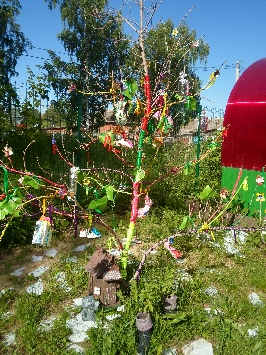

8. Чудо дерево

Информация об объекте
А у нашего забора чудо-дерево растёт.
Чудо, чудо, чудо, чудо расчудесное!
Не листочки на нём, не цветочки на нём,
А чулки да башмаки словно яблоки!
Цель: взаимодействие субъектов образования дети, родители и педагоги. Знакомство детей с творчеством знаменитого детского писателя Корнея Ивановича Чуковского; проведение театрализованных представлений и развлечений по произведениям автора.
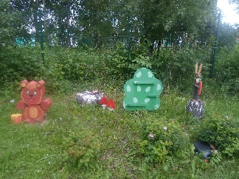
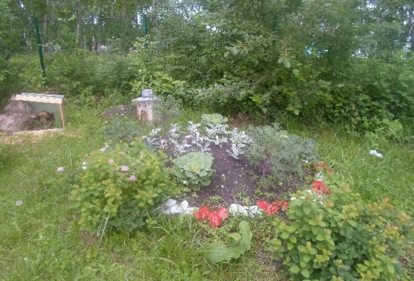9. Лесная опушка
Информация об объекте
Опушка леса представляет собой край леса. Это своеобразная переходная полоса между лесом из всех составляющих его ярусов лесной растительности и смежным типом растительности (лугом, болотом и т.д.) На опушке леса меняется флора, фауна и состав почвы. Здесь нередко растут те деревья, которых не встретишь в чаще леса. На опушках можно видеть низкорослые деревья, кустарники, среди них такие, например, как малина, боярышник, ракитник, рябина, бузина, калина, шиповник, жимолость, можжевельник. Многие птицы и звери предпочитают опушку глубинному лесу, так как здесь им предоставляется укрытие и больше света. Светлые опушки предпочитают и некоторые грибы, например, маслёнок обыкновенный, опёнки и другие.
На территории участка ДОУ совместными усилиями родителей и педагогами создан объект «Лесная опушка» имитирующий дикую природу. Высажены кустарники, размещены старые пеньки, покрытые мхом, лишайником; создан искусственный муравейник.
Цель: зона для экологического познания дикой природы (знакомство с растениями, птицами, насекомыми).
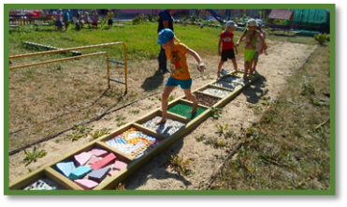
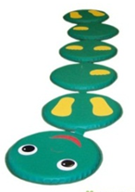10. Тропа здоровья
Характеристика объекта
Особое внимание в нашем детском саду уделяется здоровьесбережению воспитанников в период летней оздоровительной кампании, в которую вовлечены все участники образовательного процесса: педагоги, медицинский персонал, родители и сами дети. Для этого нами создана «Тропа здоровья».
Она выполнена из естественных материалов в форме небольших отрезков, мощенных разнофактурным природным материалом. Это спилы деревьев, галька, сосновые шишки, песок и т.д.
Цель: «Тропа здоровья» позволяет проводить профилактику и коррекцию здоровья детей в игровой форме.
Упражнения с использованием природных материалов помогают детям развивать физическую силу, гибкость тела, координацию движений ребёнка.
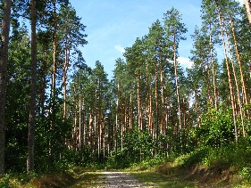
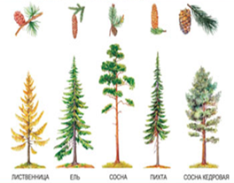11. Фитонцидный уголок
Информация об объекте
Фитонциды – это выделяемые растениями биологически активные вещества, убивающие или подавляющие рост и развитие болезнетворных бактерий. Хвойные деревья выделяют фитонцидов в 2 – 2,5 раза больше, чем лиственные.
Так как в близи детского сада расположен сквер «Профилактория», то есть создана бактерицидная среда- это отличная площадка для занятий с детьми . Именнос этой целью оформлен фитоцидный уголок – это оздоровительный участок на территории детского сада насыщающий воздух максимальным количеством бактерицидных выделений.
Фитонцидный уголок это живая «ширма» из фитонцидных растений (ель, сосна, сирень, элеутерококк, мята и др.), защищающих участок от выбросов проезжей части дороги.
Цель: проведение специальных занятий с детьми, во время которых дети более глубоко вдыхают аромат фитонцидных растений – это пение, различные виды дыхательных гимнастик, психогимнастик , а также проведение подвижных и малоподвижных игр (« Угадай по запаху» идр.)
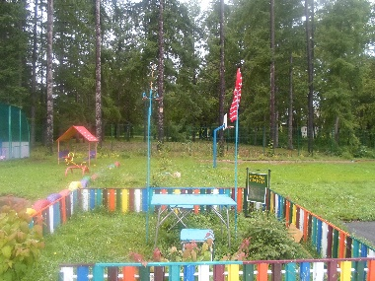
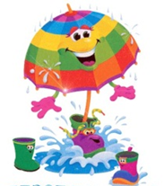12. Метеостанция
Информация об объекте
«Метеостанция» – площадка для организации, наблюдений и изучения явлений природы (осадки, направление ветра). При наблюдении за природными явлениями (например, движением облаков, поведением животных, состоянием растений.)
При пользовании простых приборов для определения погоды у ребенка развивается наблюдательность, умение делать выводы, обобщать, – все это необходимо для общего развития ребенка. Метеостанция с размещенным на ней специальным оборудованием, предназначена для обучения детей элементарному прогнозированию состояния погоды.
Оборудование детской метеостанции включает в себя:
- Термометр – прибор для измерения температуры воздуха.
- Барометр — прибор для измерения атмосферного давления, изменение которого предвещает перемену погоды.
- Дождемер– прибор для измерения количества осадков (выполнен из прозрачной 5-литровой бутылки: отрезанное горлышко, как лейка установлена в отрезанную часть бутылки и закреплена неподвижно в передней части бутылки закреплен отрезок линейки с нанесенной миллиметровой шкалой, таким образом, чтобы начало шкалы совпадало с сечением дна.
- Флюгер «Петушок», «Рукав» — прибор для определения направления и силы ветра.
Цель: обучать детей элементарному прогнозированию состояния погоды, обеспечивать возможность проведения практических работ, систематическими наблюдениями за погодой, сезонными явлениями в окружающей среде. Обучать детей снятию показаний приборов, проводить сравнительный анализ показаний приборов в зависимости от времени года, обеспечить созданий условий для проведения детьми исследований
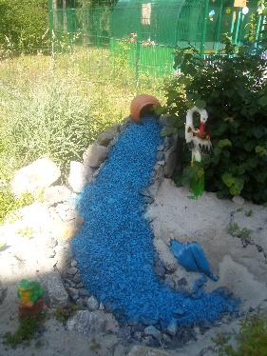
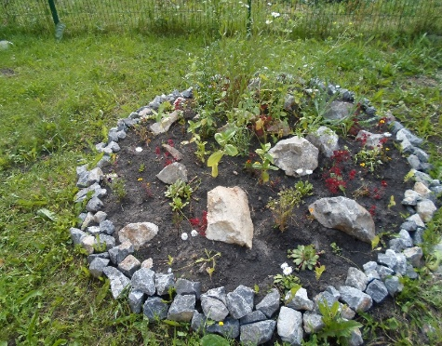13. Альпинарий
Информация об объекте
Альпинарий – ландшафтная композиция, как правило, высотная, которую устраивают на естественном или искусственном рельефе в сочетании с подпорными стенками, небольшими водными устройствами. Для альпинария присущ подбор растений горных ландшафтов.
Созданный нами «альпинарий» представляет собой фрагмент горного пейзажа с искусственным водоемом, сухим ручьем, и различными растениями.
Цель: формировать представления об «альпинарии», как разновидности цветника; дать детям знания о составляющих частях «альпинария» (сочетание объектов живой и неживой природы

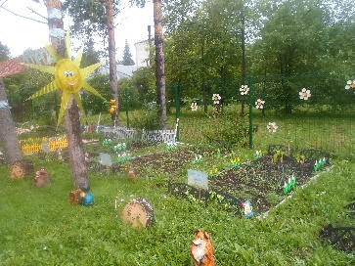
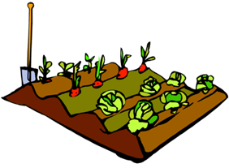14. Наш веселый огород
Информация об объекте
На территории детского сада есть объект – «Наш веселый огород».
Огород в детском саду способствует развитию наблюдательности и любознательности у детей, что помогает лучше ознакомится с растительным миром. Он способствует расширению представления детей о растениях как живых организмах, об условиях, необходимых для роста и развития. Кроме того, «Огородик» развивает эстетические чувства у дошкольников, умение радоваться красоте выращиваемых растений и оценивать результаты своего труда.
Цель: расширение и обобщение знаний детей о культурных огородных растениях (помидоре, фасоли, горохе, луке, морковке, редиске, свекле, картошке, кабачке, укропе, петрушке), выращиваемых в Сибири; обучение навыкам ухода за ними, формирование представления о значении овощей в жизни человека.
Заключение: Создав определенную эколого- развивающую среду, систематически и творчески организуя детскую деятельность при активном участие родителей, мы положили начало формированию человека с экологическим мышлением, способного осознавать последствия своих действий по отношению к окружающей среде и умеющим жить в относительной гармонии с природой. Практическое использование завершенной работы «Удивительное рядом ( экологическая тропа)» позволит вести работу по формированию у ребят дошкольного возраста чувства ответственности за судьбу уникальной природы Уральской земли – маленькой частицы великой России.

Маршрут экологической тропы территории МАДОУ №1 «Детский сад Будущего»
9
12
7

1
8

10

2

11
МБДОУ №1

3

4
13

55

6

14100

Условные обозначения :
- Живая изгородь
- Лиственная алея
- Центр воды и песка «Капитошка»
- Птичий городок
- Зеленая аптека
- Сельский дворик
- Цветочные часы
- Чудо- дерево
- Лесная опушка
- Фитоцидный уголок
- Тропа здоровья
- Метеостанция
- Альпинарий
- Наш веселый огород


Анкета для родителей
«Экологическое образование в семье»
Цель: выявить отношение родителей к вопросам экологического образования дошкольников в детском саду и его реального осуществления в семье.
- Есть ли у Вас комнатные растения, и какие? (если нет, то почему?
а) да
б) не
- Есть ли в семье собака, кошка или другие животные?
а) да
б) нет
- Кто ухаживает за животными или растениями?
- Что делает при этом ребенок (кормит, гуляет с ним, играет, поливает или ничего не делает)
- Читаете ли Вы ребенку книги о природе?
а) да
б) нет
- Бываете ли Вы с ребенком на природе? (если да, то где?)
а) да
б) нет
- Рассказываете ли Вы ребенку о пользе деревьев, лекарственных трав, ягод, насекомых, птиц?
а) да
б) нет
- Проявляет ли Ваш ребенок заботливое отношение к животным и растениям?
а) да
б) нет
- Замечаете ли Вы у своих детей негативное отношение к природе?
а) да
б) нет
- Ваши предложения по организации экологического образования в детском саду.
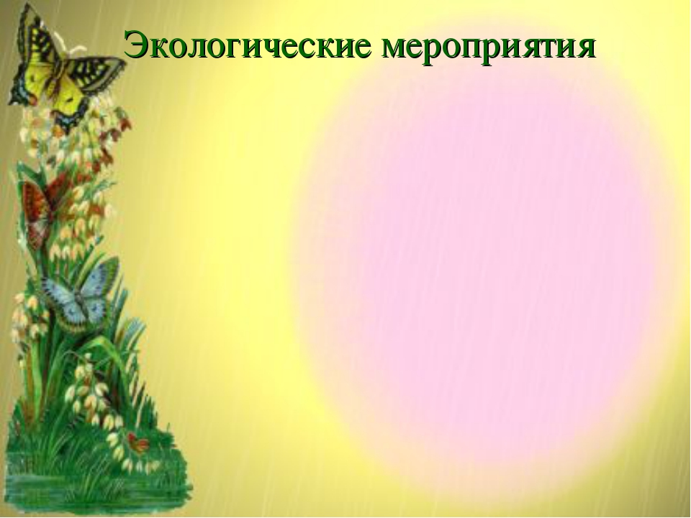

Праздники,
сказки,
занятия,
дидактические,
подвижные игры,
экскурсии,
наблюдения…

Организация работы с детьми:
Осень
Задачи:
- Обучающие: учить детей различать и называть разные виды ландшафта; продолжать учить замечать, называть, сравнивать сезонные изменения в природе, используя разные виды анализаторов: запах, звуки, тактильные ощущения, зрительный.
Развивающие: развивать сенсорные восприятия детей и умение их описывать: пахнет опавшей листвой, чувствую прикосновение капель дождя, вижу осенний наряд деревьев и т. д.; развивать логическое мышление, речь-доказательство: птицы улетели, потому что…
- Экологические: продолжать учить устанавливать взаимосвязи в природе: солнце греет меньше – растения завяли – насекомые исчезли – насекомоядные птицы улетели.
- Воспитательные: воспитывать любовь к родному краю, эмоциональную отзывчивость на красоту осенней природы.
Предварительная работа: экскурсии по экологической тропе, рассматривание карты-схемы, чтение стихов об осени, рассматривание иллюстраций.
Ход:
- Воспитатель: Ребята! К нам пришло письмо от муравья Стёпы: «Здравствуйте, ребята! Приглашаю вас ко мне в гости полюбоваться красотой осенней природы, увидеть старых знакомых. Жду вас». Давайте пойдём, будем внимательно смотреть, слушать, запоминать и зарисовывать всё, что увидим.
Дети вместе с воспитателем рассматривают карту, вспоминают объекты экологической тропы.
- Детей встречает муравей Стёпа.
Муравей Стёпа: Здравствуйте, ребята. Давайте пройдём по тропе и внимательно посмотрим вокруг.
Воспитатель обращает внимание детей на различные участки экологической тропы, называет их, просит ответить, чем они различаются. Произносит слово «ландшафт», объясняет, что это такое.
Воспитатель: Видите, в этом месте поверхность земли ровная, мяч не катится – это лужайка. А отсюда может скатиться, вот посмотрите, мяч покатился. Это пригорок.
В ходе экскурсии внимание детей обращается на объекты, их окраску.
Воспитатель: Почему ель и сосна не изменились, а берёзы и осины изменились? (ответы детей). Понюхайте воздух. Чем пахнет? Закройте глаза, прислушайтесь. Что вы слышите? (ответы детей).
Всё это детям предлагается на разных этапах экологической тропы. Следует предложить вспомнить ощущения летом, сравнить.
Воспитатель обращает внимание детей на растения, спрашивает: «Почему листья опадают?», «Почему мало насекомых?», «Почему одни птицы улетели, а другие – нет?»
Воспитатель: А теперь давайте почитаем стихи об осени и попрощаемся с муравьем Стёпой. (зарисовки, составление рассказов).
Зима
Задачи:
- Обучающие: продолжать учить детей различать и называть разные виды ландшафта; замечать и называть сезонные изменения в природе; знакомить с природно-климатическими условиями нашего края: зимой выпадает снег, холодно.
- Развивающие: продолжать развивать сенсорные восприятия детей и умение их описывать: запахи, звуки зимы, тактильные и зрительные ощущения; умение сравнивать с прошлыми ощущениями.
- Экологические: продолжать учить детей устанавливать взаимосвязи в природе: наступила зима – стало холодно – выпал снег – исчезли растения – насекомые спрятались – насекомоядные птицы улетели.
- Воспитательные: воспитывать у детей чувство любви, гордости за свой край; чувство признательности к людям, населяющим его; развивать чувство прекрасного.
Предварительная работа: рассматривание альбома, чтение стихов о зиме, экскурсия в краеведческий музей.
Ход:
- В гости к детям приходит работник леса (парка). Он предлагает им отправиться на экскурсию, просит, чтобы ему показали экологическую тропу.
- Дети последовательно обходят все объекты экологической тропы, рассказывают о них гостю.
Гость: Дети, кто ответит мне, почему ель и сосна стоят зелёные, а другие деревья без листвы? (ответы детей). Расскажите мне, какими были деревья осенью. Чем пахнет сейчас? Закройте глаза. Что вы слышите. А что слышали осенью? Потрогайте снег. Какой он? Что вы можете рассказать о снеге? (ответы детей).
Воспитатель: Дети, вспомните слово «ландшафт». Какие ландшафты мы встречаем на экологической тропе? Можно ли зимой определить вид ландшафта? Как?
Воспитатель предлагает попробовать покататься на санках с горы и на лужайке. Отмечает, что с горы санки едут сами, по лугу – с помощью человека.
Воспитатель: Дети, для чего нужен парк? Как используют люди парк зимой?
Дети рассказывают, о том, как ходят в парк, катаются на санках, лыжах, любуются красотой природы.
Воспитатель: Давайте поблагодарим работников леса (парка) за их труд.
В заключение дети по традиции читают стихи о зиме и прощаются с работником леса (парка).
После экскурсии – зарисовки, составление рассказов.
Весна
Задачи:
- Обучающие: учить детей самостоятельно узнавать и называть виды ландшафта; учить замечать и называть сезонные изменения в природе; продолжать знакомить с растениями, занесёнными в Красную книгу.
- Развивающие: развивать наблюдательность, умение замечать пробуждение природы, описывать свои чувства, используя разные виды анализаторов (запах талой воды, звук капели, ощущение солнечного тепла на коже).
- Экологические: продолжать учить детей устанавливать взаимосвязи в природе: солнце пригревает – тает снег – появились первые растения, набухли почки – появились насекомые – прилетели птицы.
- Воспитательные: воспитывать у детей стремление к бережному отношению к природе, желание охранять её; формировать умение получать удовольствие от духовного общения с природой.
Предварительная работа: рассматривание рисунков о прошлых экскурсиях, заучивание стихов о весне, рассматривание иллюстраций, изображающих редкие растения.
Ход:
- В группу приходит письмо от имени весенних первоцветов: «Здравствуйте! Пишут вам ваши знакомые – первые весенние цветы, с которыми вы встречались на экологической тропе. Просим вас навестить нас. До свидания. Мать-и-мачеха, ветреница».
Воспитатель: Ребята, надо отправиться на экскурсию по экологической тропе, узнать, может быть, цветам требуется помощь.
- Дети последовательно обходят все объекты, называют их, рассказывают, что с ними произошло с прошлой экскурсии, зарисовывают.
Воспитатель: Почему растаял снег? Почему набухли почки? Почему в некоторых местах снег остался? (ответы детей). Потрогайте землю. Какая она? Какие растения появились? и т. д.
Воспитатель: Я хочу передать вам просьбу цветов: не собирать букеты из первоцветов, так как они редкие, особенно ландыш. Если их все будут срывать, то скоро ландыши исчезнут. Как можно любоваться цветами, не срывая их? (дети перечисляют: понюхать, посмотреть, зарисовать).
Да, не обязательно трогать их руками. Природу можно чувствовать и по-другому. Закройте глаза. Что вы чувствуете? (солнечное тепло). Что слышите? (журчание ручья, капель, шорох и т. д.).
В заключение воспитатель предлагает полюбоваться красотой весенней природы, вдохнуть весенний воздух, несколько минут молча послушать звуки, понюхать запахи весенней природы. В конце экскурсии дети по традиции читают стихи о весне.
После экскурсии – зарисовки, составление рассказов, игра «Экологическая тропа».

Работа на экологической тропинке
Тема: «Птичья столовая»
Цель. Познакомить детей с жизнью птиц, зимующих в нашем крае; способствовать усвоению правил поведения при общении с птицами; развивать представления действенной заботы о животных.
Ход работы:
В один из дней воспитательница приносит в группу письмо и сообщает, что она его нашла. Письмо упало ей прямо под ноги, когда она шла на работу. Кто же мог его написать? Письмо зачитывается:
Здравствуйте, дорогие ребята!
Пишут зимующие в вашем крае птицы. Мы знаем, что вы, юные экологи, все знаете, все умеете, у вас доброе сердце. Очень просим разрешить наши сомнения:
Куда нам лететь, когда наступят холода?
Поможете ли вы нам, пичугам, пережить эту холодную зиму?
Так у ребят возникает интерес к зимующим птицам. Обсуждение письма подводит детей к цели: надо помочь птицам, зимующим в городе.
Для осуществления поставленной цели создается команда спасателей «Друзья птиц», выбирается командир. Девиз спасателей - «Пусть зима будет доброй для пернатых друзей!». Дети придумывают себе эмблему. А затем продумывают план деятельности:
Узнать как можно больше сведений о зимующих птицах у взрослых, друзей, из энциклопедий, справочников, художественной литературы, из
копилки народной мудрости (пословицы, поговорки, приметы, загадки, сказки).
Изготовить кормушки и развесить их на участке детского сада, возле домов, где живут дети. Для этого нужно выяснить, какие кормушки нужны для зимующих птиц, как изготовить, какие материалы для этого нужны. Затем с помощью плана участка детского сада продумать размещение кормушек. Для того чтобы они были развешены не только в детском саду, провести ярмарку птичьих кормушек. Подобрать корм, любимый зимующими птицами. Собрать его как можно больше. Для этого организуется акция «Хлебные крошки».
Для выполнения плана проводятся следующие мероприятия: Из художественной литературы, энциклопедий, справочников, из общения с родителями и другими взрослыми дети узнают, какие птицы зимуют в городе, узнают об их повадках, о предпочтениях в еде и в образе жизни.
Полученные сведения обсуждаются. Так как материала очень много, для памяти составляются альбомы, которые дети иллюстрируют своими рисунками. Затем отдельно изучается литература о кормушках, используемых для кормления разных видов птиц, составляется альбом с образцами изготовления кормушек. Подбираются материал и инструменты для изготовления кормушек.
Кормушки могут изготавливаться в детском саду или дома - с помощью пап. Проводится большой праздник - «Ярмарка птичьих кормушек». Главная задача ярмарки - сделать так, чтобы как можно больше людей имели кормушки и могли развесить их для зимующих птиц возле своего дома, на окнах.
После ярмарки дети приступают к решению следующего этапа -составляют «рецептурную книгу» кормов для птиц, собирают коллекцию птичьего корма и заготавливают корма.
Важным этапом является акция «Хлебные крошки». Дети берут за правило, что хлебные крошки, которые остаются на столе, на доске, где нарезается хлеб, нужно не выбрасывать, а подсушивать на листе бумаги и складывать в «хлебную копилку». Каждый из детей придумывает своей копилке интересное название. Собранные крошки идут на подкормку птицам. Эта акция не имеет конца: пусть в каждом доме будет хлебная копилка.
В назначенный день кормушки торжественно вывешиваются на улице. Дети наполняют их кормом.
После вывешивания кормушек важно не забывать подкармливать птиц. Заодно за птицами у кормушек можно наблюдать. Свои впечатления и наблюдения дети зарисовывают.
Итоговый сюжет - составление ответа на письмо зимующим птицам.
Весной проводится праздник птиц - своеобразный отчет детей перед взрослыми и младшими о том, что они сделали для того, чтобы птицы пережили зиму, что получилось, какие возникли проблемы, что они хотели бы осуществить в дальнейшем. Взрослые вручают детям диплом помощников птиц.

КОНСУЛЬТАЦИЯ ДЛЯ РОДИТЕЛЕЙ
«Экологическое воспитание детей в семье»
Экология- это наука, и произошла она от слова «ойкас»- дом, жилище, место обитания. Это всё живое, что нас окружает, чем мы дышим, чем мы живем. В дошкольной педагогике есть такое направление как экологическое воспитание.
С первых дней жизни у детей формируется начало экологической культуры. Дети видят дома, как мама ухаживает за цветами, кошкой или собакой. Они сами тянутся ко всему живому, им хочется погладить животное и полюбоваться красивыми цветами.
Подрастая, дети узнают, что каждое существо имеет свой «дом», в котором есть всё для его жизни. Экологическое воспитание – это и есть познание живого, которое окружает ребенка, в своей среде обитания, и наша главная задача, научить их охранять и беречь то, что они видят. Нужно доступно объяснять ребенку, что ломать ветку дерева нельзя, особенно зимой. Обратите внимание ребенка на красоту, какие они красивые в инее. Зимой они спят и у них только мы защитники.
Нужно корни укрыть снегом, объясняя, что мы помогаем им выжить зимой. Бывая с детьми зимой в лесу, обратить внимание на тишину в лесу, её красоту и как хорошо дышится в лесу.
Весной природа преображается, и мы радуемся каждой новой травинке и новым листочком. Начинается работа, даче и дети помогают вам пусть совсем мала, но они тянутся к этому, видя, как этим занимаетесь вы. У дачных массивов есть лес, вы бываете там с детьми. Мы все тянемся к природе. чтобы отдохнуть, подышать свежим воздухом, послушать журчание ручейка. Мы взрослые собираем цветы и лекарственные травы, нарвите только столько, сколько вам нужно, и старайтесь не рвать с корнями.
Собирая в лесу грибы и ягоды, берите только те, которые вы знаете, как, например, гриб мухомор, он такой красивый, а другие не трогайте. Они нужны животным, они ими питаются и лечатся. Как, например, гриб мухомор, он такой красивый, полюбуйтесь им, но не трогайте его, придёт лось и он ему пригодится ему для лечения. Чтобы грибы не исчезли у нашего леса, не нарушайте грибницу, объяснить детям, что грибы нужно срезать ножиком, здесь вырастит новый гриб.
Дети часто поступают жестоко с природой и во всем этом виноваты мы взрослые. Не могли научить видеть красивое и заботиться о том, чтобы всё, что окружает нас, только радовало.
Накормите птиц, повесить кормушку за окном или на балконе. Ребёнок сам будет класть туда корм. Хотите порадовать ребёнка, заведите ему попугайчиков или щегла, черепаху или хомячка. Объяснить и научить, как правильно за ними ухаживать и ребенок будет счастлив. У Многих детей есть мечта иметь друга рядом, это котенок или щенок. И если вы завели себе животное дома, не выбрасывайте их на улицу, когда они подрастут, они подрастут, они ведь животные и доверяют людям. Пожелаем вам – воспитывайте у детей чувство сострадания, учить видеть красоту окружающего мира и это не пройдет даром. Если ребёнок бережно относится ко всему и беречь этот
«дом»- ваше воспитание не пройдет жаром. Они будут внимательны не только к окружающему миру, но и к вам взрослым.
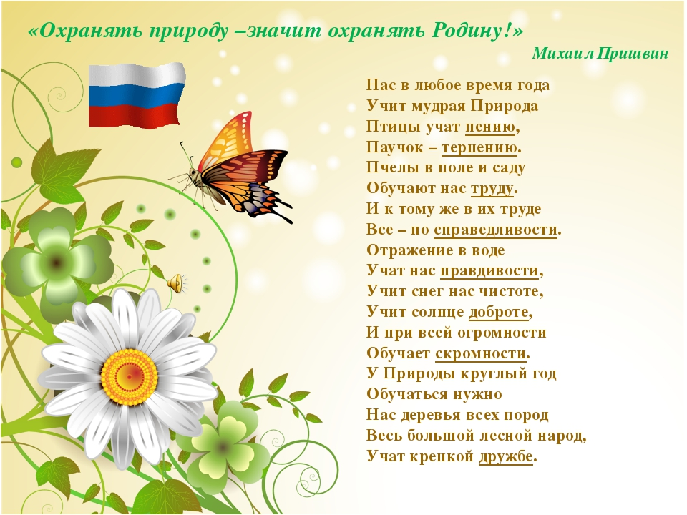

Беседа с детьми: «Им нужна помощь» (Красная книга)
Цель: формировать у детей ответственное и доброе отношение к природе. Сформировать убеждение о бесценности природы и подвести к выводу о необходимости ее оберегать.
Оборудование: картинки изображающие редких и исчезающих животных и растений, иллюстрации о Красной книге Свердловской области.

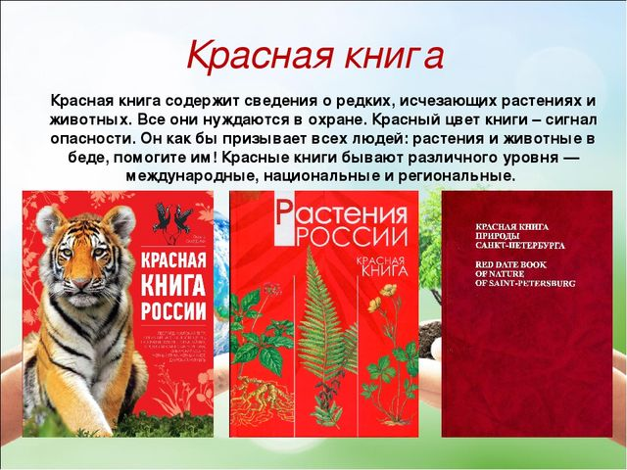
Ход беседы: - Ребята в нашей области очень много растений и животных. Среди них есть такие, которых осталось очень мало. Их так и называют- редкие. Как вы думаете, почему они стали редкими? (ответы детей).
Редкие животные и растения в нашей стране, и в других странах тоже, охраняются законом. Но не добрые люди часто нарушают закон. Человек часто бывает очень жесток по отношению к природе. Очень часто люди не жалеют их, уничтожают для своих целей. Одни существа страдают из-за красивого меха, другие из-за вкусного мяса, а третьи из-за того, что их боятся. Постепенно растений и животных остается всё меньше и меньше.
Задумались люди: как остановить это безобразие, не допустить исчезновения ни одного живого существа.
Дерево, трава, цветок и птица
Не всегда умеют защититься,
Если будут уничтожены они,
На планете мы останемся одни.
Ученые решили издать Красную Книгу. Но почему именно красную, а не какого другого цвета? Потому что красный цвет – цвет опасности! Внимания! Остановись, оглянись, подумай, человек! Подумай о природе! Не слишком ли мы вольно пользуемся щедростью природы? Всё только берем и берем.
Вот так выглядит красная книга нашей области:

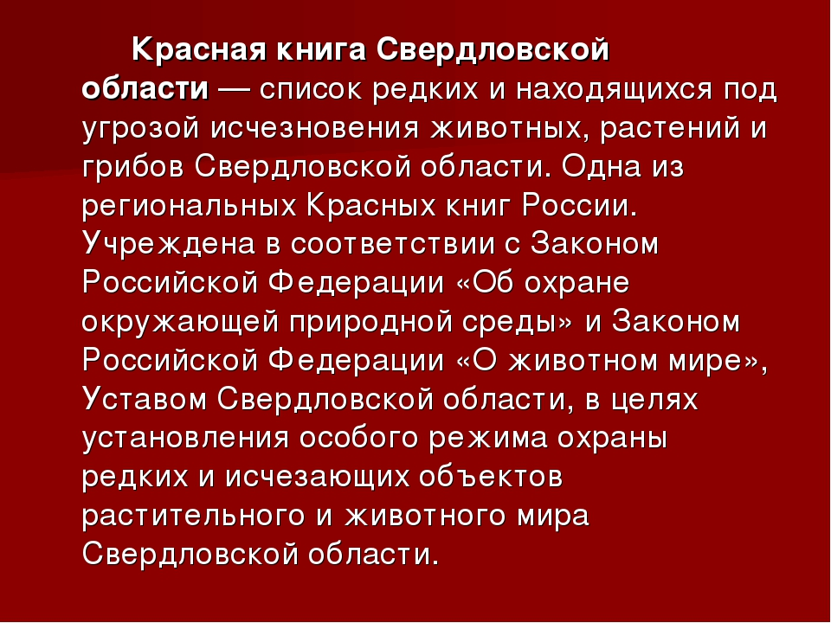
Как вы думаете, от человека зав красота природы? Всегда ли человек помогает природе? (ответы детей)
Мы крепко- накрепко связаны с растениями и животными. Уничтожим птиц- насекомые съедят всю зелень- люди не смогут есть плоды, овощи. Так всегда происходит в природе: ИСЧЕЗНИТ ОДИН ЗАБОЛЕЕТ ДРУГОЙ- ПОГИБНЕТ ТРЕТИЙ. Которые нуждаются в защите.
Взгляните на картинки(показ) На них изображены животные, птицы, насекомые. Их в Свердловской области осталось мало. Кого вы узнаете на этих картинках? (ответы детей).
Предлагаю вам поиграть в игру. Нужно все эти картинки разложить в разные коробки. В коробку с изображением жука складывайте картинки с изображением насекомых. В коробку с изображением дятла…? Птиц. В коробку с изображением зайца…? Зверей. В коробку с дельфином…? Морских обитателей.
Растения тоже нуждаются в защите (показ). Многие из этих растений вам знакомы. Какие? (ответы детей). Их тоже осталось мало.
В старину люди разумно пользовались дарами природы. Никогда не убивали самок и детенышей, выпускали из сетей рыбью молодость, рыб с икрой, рубили только старые и больные деревья.
К сожалению, в наши дни люди забыли об этих добрых традициях предков.
Но замечательно то, что человек умеет исправлять свои ошибки. Кроме Красной Книги люди придумали заповедники. Что такое заповедник? Заповедник- это место, где природа имеет право жить по своим законам. Человек не вмешивается в них, изредка приходит в это место как гость. В заповеднике охраняется всё: травы, грибы, птицы, рыбы и всё живое. Заповедники представляют собой уголки нетронутой дикой природы, своеобразные «зеленые» лаборатории. Здесь можно увидеть неповторимые ландшафты, редкие растения, исчезающие виды животных. Именно в заповедниках жизнь течёт не под воздействием человека, а по естественным законам, а также проводить исследования жизни зверей и птиц. Мы же сегодня можем лишь наблюдать за этим и восхищаться нерукотворными красотами природы.
Как вы думаете, только ли в заповедниках нужно защищать природу? (ответы детей). Правильно, охранять природу нужно в любом месте. Давайте вспомним правила охраны природы.
1.На природе запоминать увиденное.
2.Ходить по тропинкам.
3.Не ломать ветки деревьев.
4.Не топтать цветы, травы.
5.не кричать, не включать громко музыку.
6.Не лезть в птичьи гнезда.
7.Не ловить насекомых.
8.Не разрушать грибницу.
9.Не ловить мальков и лягушек.
10.Не рвать паутинки.
11.Не оставлять не затушенные костры
12. не разорять муравейники.
Чем же мы с вами можем помочь редким растениям и животным? (ответы детей).
Давайте мы сами никогда не будем их обижать и не дадим их другим в обиду.
Расскажем всем знакомым о беззащитных растениях и цветах.
Ребята, если хотите, мы с вами сделаем свою Красную Книгу, которая будет находиться у нас в детском саду. Каждый раз, узнав о редких растениях или животных, мы будем пополнять ее картинками и подписями. Тогда каждый, и мы, и взрослые, запомним их и не дадим в обиду.
И тогда наша Земля будет добрым и красивым домом для всех людей, для всех животных, для всех растений.
Послушайте какие красивые стихи написал об этом поэт Л. Дайнеко:
Есть на земле огромный дом
Под крышей голубой, Живут в нём солнце, дождь и гром,
Лес и морской прибой.
Живут в нем птицы и цветы,
Веселый звон ручья.
Живет в том светлом доме ты
И все твои друзья.
Куда б дороги не вели,
Всегда ты будешь в нем.
Природою родной земли
Зовется этот дом.



Драматизация экологической сказки «Гуси- лебеди»
Действующие лица: Кот- ученый, матушка, батюшка, Маша, Иван, березка, яблоня, печка, речка, Баба-Яга, гуси-лебеди.
Кот: я ученый знаменитый кот
Сказки знаю все на перечет
Большую книгу я беру, в ней страницу открываю
Сказки мигом оживают…….
В гости сказка к нам явись:
Про гусей- лебедей, про вредителей людей.
Кто природе вред наносит, зло беду кто ей приносит?
Сказку эту старую слушать каждый рад.
Предлагаем сказочку вам на новый лад
Жили- были отец, мать да двое ребят
Машенька да Ванечка.
Мать с отцом на ярмарку собрались, детям дают наказ такой
Мама: Мы одних вас оставляем и шалить не разрешаем
Поиграйте на лужочке, но не рвите там цветочки
Отец: птичек вы не обижайте, в травку мусор не бросайте
С деревьев ветки не ломайте, скоро нас вы поджидайте.
Мать: к подружкам дочка, не ходи, за Ванюшей ты смотри
Отец: Привезем гостинцев много, ну теперь пора в дорогу.
Подружки: Мы пришли твои подружки, пойдем играться на опушке.
Кот: а потом все в лес пошли, с собою машу увели, всегда я
А Ваня в камушки играет, сам себя он забавляет……
А в лесу то Баба-Яга, со зла банки- склянки из окна бросает
В речку чистую отходы сливает…
На рыбалку ходит, рыбу сетью ловит,
Из рогатки в птичек стреляет, березе ветки поломала……
Баба- яга: я баба – яга костяная нога,
Есть всегда я хочу кого хочешь проглочу
Эй вы гуси слуги верные, за добычей летите Ваню мне принесите
Кот: Гуси – лебеди ввысь, за Ванюшей понеслись…
Береза: Я береза весной вырастаю, летом зеленею и расцветаю
Баба- Яга: я пойду погуляю белую березу поломаю
Кот: И поломала.
А в лесу-то соловушка поет, раз поет два поет, больше не поет
Баба-Яга стрелять, так стрелять
Гуси: мы старились как могли, тебе Ваню принесли.
Баба-яга: Я в лес пойду дрова рубить, чтоб жарче печку истопить.
Гуси, гуси не дремлите, а Ивана стерегите подскажи
Маша: На опушке, я гуляла в лес с подружками сбежала
Про Ванюшу позабыла и за ним не уследила
Где мой братец подскажите? (зрителям)
Не буду больше я играть пойду Ваню выручать
(подходит к Ване) Ваня братец дорогой побежим скорей домой
Ваня: бежим Маша поскорей, чтобы гуси не догнали, и меня не отобрали….
Вот и речка на пути, речка, речка помоги…
Река: Ох я тихая речка, да болит мое сердечко
Какой чистой, я была, на диво прозрачной, голубой красивой
Но в меня бросали мусор, банки, склянки, и сливали нефть, бензин, помои, керосин.
И стала мутной, грязной вся вода, друзья прошу, очистите меня
Дети: Рыбам в грязи жить невмочь, надо реченьке помочь.
Кот: И спрятала речка- дружок детей под крутой бережок
Маша: Ну- ка братец дорогой поспешим скорей домой.
Ваня: смотри вон яблоня в пути, давай скорее к ней беги.
Яблоня: Мои листья съел червяк не растут они никак
А кислотные дожди мои листики сожгли…
Дети веточки отмойте вредный яд с меня вы смойте
Кот: Заслонила яблонька детей, спрятала среди ветвей….
Маша: снова Ваня дорогой поспешим к себе домой
Ваня: Вот и печка на пути, печка, печка помоги.
Маша: Мы съедим твой пирожок, только спрячь ты нас, дружок!
Печка: Пирожков ребята нет, меня надо растопить, только дров не раздобыть
Дети: Быстро хвороста найдем, пирожков мы напечем
Гуси: Беглецов мы не догнали
Мать: Как без нас вы не скучали?
Не грустили не тужили?
Отец: Выполнили наш наказ.
Маша: Птиц зверей не обижали
В лесу мусор не бросали
И в лесу, и на поляне мы цветов совсем не рвали
Ваня: помогали яблоньке, чистой стала речка
Пирожками вкусными угостила печка
Мама: дети милые мои вы природе помогли
Отец: а за это дети вам сейчас гостинцы я раздам
Кот: Сказка ложь да в ней намек добрым молодцам урок
У природы живые краски, пусть живет она без опаски
Пусть живут звери и птицы, пусть человека никто не боится.
Все артисты: Пусть зеленеют парки, сады, пусть радостно будет от той красоты!!!!

Праздник «день дерева»
Цель: обратить внимание детей на деревья, которые нас окружают, сформировать эмоциональное, бережное отношение к этим растениям, показать, что жизнь деревьев зависит от окружающей среды.
Материалы и оборудование: бумага, краски, карандаши.
Предварительная работа: перед праздником дети должны прийти в гости к дереву, которые больше всего им нравится, и поздравить его. Возможно, необходимо полить землю, возможно, убрать возле дерева мусор, нарисовать его праздничный портрет, насыпать в кормушку для птиц зерна - это могут быть любые действия, важно, что они приобретают необычный, праздничный смысл.
Оформить с детьми поздравительные открытки, которые они хотели бы отправить деревьям. Составляя поздравления, ребята используют свои знания о растениях, результаты наблюдений, исследований. Например, в первую очередь можно пожелать дереву то, что необходимо ему для жизни \ солнца, дождя и т.п.\. В то же время каждый автор открытки может написать и дополнительные пожелания. Главное, чтобы в тексте пожеланий было выражено отношение детей к деревьям, чтобы деревья «почувствовали» их заботу, внимание к себе.
Ниже приводятся примеры текстов поздравительных открыток. Обсудить тексты с детьми и выбрать наиболее интересные.
«Милая береза! Поздравляю тебя с наступлением осени. Желаю тебе крепкого сна в зимнюю стужу. Много пушистого снега и чистого голубого неба. А весной пусть первые птички совьют гнезда на твоих проснувшихся после зимнего сна ветках».
«Расти выше. Желаю тебе, чтобы твои листочки долго были желтыми и шелестели на ветру»,
«Хочу видеть тебя всегда зеленой. Желаю снежной зимы, водяной весны, солнечного лета».
«Дорогая березка! Расти большой и крепкой. Никогда не болей. Шелести листвою всем на радость».
«Будь всегда такой же красивой, как сейчас. Продолжай радовать людей: весной - своими цветами и запахом, летом своими плодами. А зимой будь добра к маленьким птичкам, которые прилетают к тебе, чтобы покушать».
«Дорогие деревья, здравствуйте! Вы стоите вдалеке и никого не видите. Я поздравляю вас с наступлением осени и желаю вам всего хорошего» «Желаю быть стройной, нежной, белой, красивой».
«Письмо дереву. Здравствуй, дорогая березка-беляночка! Я рада тебя видеть каждый день. Сейчас осень. Листья на тебе пожелтели и начали опадать. Мне очень нравится собирать твои листья. До свидания, дерево!»
«Я хочу, чтобы ты стойко перенесло морозы и снова порадовало меня и людей своей красотой». «Желаю тебе хороших червей в почве, много песка в земле, и чтобы ты выросла большой и красивой».
Дорогая березонька! Наступила осень. Твои детки-семена осыпаются. А когда наступит лето, ты снова будешь красоваться своими листочками! Спасибо тебе за то, что ты летом давала нам прохладу и спасала нас всех от жары. И мы хотим, чтобы ты была такая же веселая, как летом! Но уже осень... Выпал снег! Не грусти I Як тебе буду часто приходить. А снег тебя накроет своей пушистой ватой. И будешь ты спать под белым покрывалом до весны».
«Дорогая моя Рябина! Мне хочется, чтобы тебе зимой не было холодно. Очень хорошо, что ты еще жива, мне не хочется, чтобы ты умирала. Если ты хочешь, чтобы я приходила к тебе, я буду приходить каждый день. Желаю тебе счастья, Рябинушка».
«Дорогое мое дерево, желаю тебе счастья, чтобы тебя не ломали, и ты было бы всегда красивое. Чтобы зимой ты было таким же красивым, как летом. Будь багряным осенью, будь очень пушистым».
«Поздравляю с праздником, желаю, чтобы ты никогда не засыхало».
Ход: Сегодня праздник «День дерева» давайте составим телевизионную рекламу дерева. Текст рекламы предполагает, что ее автор умеет в сжатой форме, оригинально отразить особенности объекта, который он представляет.
План: - выделить главные признаки объекта, его достоинства (знать особенности дерева);
- выражать свои мысли кратко и четко;
- доказать, что их деревья - самые лучшие, самые привлекательные, самые необычные;
- убедить всех, что деревья надо охранять, что они требуют к себе бережного отношения;
- использовать фрагменты существующих рекламных роликов, отдельные предложения из них, но только в том случае, если они подходят по смыслу.
Примеры реклам \ фрагменты \.
«Мое дерево - самое-самое приветливое, самое красивое! Это - береза. Приглашаю вас посмотреть на неё и полюбоваться ею. Это фирменное дерево!»
«Мой каштан - это особенное дерево: на нем растут цветы, похожие на свечи, а его плоды похожи на маленьких ежат. У него такие большие и красивые листья!»
«Мое дерево хотя и старое, но очень красивое! Посетите мое дерево, и у вас поднимется настроение!»
«Кто увидит мое дерево, тот станет умным, красивым, просто прекрасным! Если вы хотите встретиться с самым красивым деревом на Земле, приходите на нашу аллею, и вы встретитесь с березой!»
«Вы можете приходить к моему дереву в любое время года. Зимой оно вас согреет, летом спасет от дождей. Весной вы увидите его красивые цветы, осенью - разноцветные листья. Приходите, пожалуйста, не пожалеете! Мое дерево очень ласковое! Приходите по адресу: городской парк». «Дерево! Дерево! Какое хорошее дерево: гладкое, чистое, умытое. Кто его видит, тот становится сильнее и умнее. Кто его видит, тот становится счастливее. Если вы увидите мое дерево, вы станете веселее!»
«У вас есть любимое дерево? Если нет, то все ровно есть у вас в душе. Кажется, что дерево любишь только из-за его красоты. Это правильно. Но еще красивей оно характером. Я люблю свое дерево и за красоту, и за характер. Приходите к нему, и вы увидите настоящее дерево! Приходите весной, летом, осенью! На мое дерево чаще всего прилетают птицы. От моего дерева все получают энергию!»
«Охраняйте деревья, и наш мир станет лучше! Приходите, товарищи и посмотрите на стройное дерево, у него есть плоды. И сами можете их попробовать».
«Только мое дерево может дать осенью каштаны. Оно очень большое, под ним можно спрятаться от дождя. Приходите осенью и соберите каштаны: из этих каштанов и пластилина можно сделать фигурку. Дерево очень красиво цветет! Приходите весной и посмотрите: его цветы, как свечи с множеством огоньков!»
«Здравствуйте! Наша фирма предлагает очень хорошее дерево, но с одним условием: наше дерево не продается! Вы можете просто походить вокруг него, понюхать его. Наше дерево-рябина осенью очень нужно многим птицам».
«Только мое дерево пахнет рекой! Только мое дерево так прелестно шумит листьями, ласкает ветвями. Только оно вылечивает от головной боли! На моем дереве поют лучшие птицы! Запишите адрес!»
«Возле моей березы вы можете увидеть муравьев! Ее имя - Двойняшки. Вы спросите: почему? У моего дерева два ствола, но корень - один. Если вам жарко, постойте под деревом. Оно так любит посетителей, всегда угощает гостей своим вкусным соком! Но только не забудьте замазать ранку землей, чтобы дереву не было больно».
«Только на моем дереве раньше всего распускаются листья, только мое дерево бывает, когда цветет, белым, как в снегу. Только на моем дереве такие вкусные и полезные плоды. Мое дерево очень красивое во все времена года!»
«Посмотрите на мое дерево, в какой оно форме! Какие у нее душистые цветочки, из которых вырастают вкусные ягодки. А еще под ним можно отдохнуть. Приходите, не пожалеете».
«Только у моего дерева самые лучшие упаковки каштанов, к ним никто не прикасается, такие они колючие! Вы можете сидеть под моим деревом в жару, отдыхать, но берегитесь: на вас может упасть колючая упаковка каштанов!»
«Кто видит дерево, тот улыбается. Только мое дерево так хорошо очищает воздух!»
«Только на мое дерево садятся такие красивые воробьи! Мое дерево тянется к моему пятому этажу. Никакое другое дерево к моему этажу не тянется! Мое дерево самое красивое весной, и осенью. На нем растут такие красивые листики: красные, желтые, зеленые - таких листьев нет ни на каком другом дереве!»
«Береза - самое красивое дерево: кто к ней подойдет, тот будет красивым, веселым, счастливым! У вас есть любимое дерево? Подумайте - да или нет? Посетите мое дерево, только оно укроет вас от дождя».
«Почему к зиме деревья
Раздеваются кругом?
А деревьям тоже нужно
Раздеваться перед сном»! В. Орлова
Как вы думаете, как бы выглядела планета Земля без деревьев и кустарников?
Давайте найдем на нашей тропе и сравним деревья и кустарники. А теперь давайте сосчитаем, сколько на нашей тропе растет деревьев и кустарников. Чего больше? На насколько?
Подвижная игра «1,2,3 к дереву беги»
Звучит песня «Не рубите дерева не рубите»
Давайте вспомним о правилах поведения в природе: (дети перечисляют)
-нельзя ломать ветки кустарников и деревьев;
- нельзя срывать цветы, можно только вдыхать их аромат;
- нельзя уничтожать лягушек, змей и других животных;
-нельзя ловить бабочек, стрекоз и других насекомых
Дидактическая игра «Угадай по листочку название дерева».
Если песня в небе кружится,
Веселей звенит заря,
Если все вокруг подружатся-
Улыбнется нам Земля.
Звучит заключительная песня «Мир, похожий на цветной луг».

НОД ознакомление дошкольников с природой
Тема: «В гости к деревьям»
Цель: познакомить детей с особенностями разных видов деревьев, взаимосвязи растений с окружающей средой \ вода, почва, животные, солнце - свет, тепло /; воспитать эмоционально-положительное, бережное отношение к растениям, научить видеть их красоту и неповторимость.
Материалы и оборудование: оформите письма детям от хозяина тропы муравья Степы. Тексты писем приводятся ниже. Каждое послание должно быть написано на листе бумаги, напоминающем по форме листья деревьев, в гости к которым отправятся дети. Эти письма заранее вывешиваются на соответствующие деревьям тропинки. Ребята о них не должны знать! Возле деревьев поставьте лейки или ведерки с водой, положите лопатки. На дерево, находящиеся в конце тропы, повесьте баранки, конфеты - сюрприз , награда детям за выполнение задания.
Во время занятия дети будут дарить деревьям подарки. Подготовьте их сообща с ребятами. Каждый подарок имеет функциональное значение: ребенок должен уметь объяснить, для чего и почему он преподносит дереву именно такой дар. Варианты подарков: кормушка для птиц, которые спасут дерево от гусениц, капельки воды \из бумаги\, чтобы дерево могло напиться, солнышко \ рисунок/, чтобы давать тепло и окрашивать листья в зеленый цвет; бумажный дождевой червяк, который перерабатывает опавшие листья, рыхлит почву под деревом и делает ее плодороднее; земля в мешочке, чтобы дерево лучше росло и т.д. Возможны различные варианты подарков, важно, чтобы они имели экологическое содержание и были изготовлены с участием детей. Помимо этого, вырежьте из зеленой бумаги небольшие листья тех деревьев, в гости к которым пойдут дети. Эти листочки также незаметно привяжите к нижним веткам деревьев на тропинке.
Примечание. Занятие можно разделить на несколько частей и провести в несколько этапов: во время первой прогулки познакомиться с рябиной, во время второй - с березой. Наблюдения за обитателями в кустарниках можно проводить только в хорошую погоду, после дождя найти насекомых практически не удается, так как они прячутся.
Ход занятия:
Ведущая: Ребята! Сегодня, в День дерева, хозяин тропинки Муравей Степа пригласил нас в гости и приготовил сюрприз. Вот такое письмо он недавно написал:
Дорогие мои маленькие друзья!
Я очень рад, что вы не забываете меня и приходите в гости ко мне и моим деревьям. Я - хозяин волшебной тропинки - приглашаю вас в путешествие, в конце которого вас ждет сюрприз. А для того чтобы его получить, нужно отгадать мои загадки-задания и выполнить просьбы деревьев. Ведь деревья на моей тропинке тоже особенные, волшебные. Вот я и попросил их придумать для вас задания. Вы отыщете их в письмах, а письма - на деревьях: липе, березе, рябине. Слышал, что и вы для моих деревьев приготовили подарки. Они будут очень благодарны. Итак, в путь! Желаю вам удачи. А я спрячусь и буду ждать, пока вы выполните все мои просьбы. Если вы все сделаете правильно, то выйду, побеседую с вами.
Ваш любимый муравей Стёпа.
Ведущая \ продолжает \: Ну что, ребята, пойдем по тропинке? Кто знает, где у нас растет рябина? Давайте поищем на ее ветках письмо.
\ дети находят письмо, воспитатель снимает его с ветки и читает. По ходу чтения ребята выполняют задания рябины\.
Письмо рябины
Ребята, здравствуйте! Очень рада вашему визиту и тоже хочу, чтобы меня погладили. Я люблю, когда меня гладят, и не люблю, когда бьют по стволу палкой или царапают кору ножом. Мне ведь тоже бывает больно и обидно, когда ко мне плохо относятся \ дети исследуют кору рябины, отвечают на вопросы Ведущей \. Посмотрите вверх, на мои листочки. Какие они ажурные, красивые, даже небо сквозь них видно. Проверьте, где темнее - под моими листьями или под листьями ели? Почему? Какие птицы ко мне прилетают? А как вы думаете, почему они меня любят? \ ягоды рябины - пища для многих птиц\. Ребята, а вы пробовали мои ягоды? Я их всем дарю осенью, всех радую. Знаете ли вы обо мне стихи? \ дети рассказывают стихотворение о рябине\. И еще у меня просьба: попробуйте палочкой, твердая или нет земля подо мной \ дети выполняют просьбу. Если земля твердая, поливают дерево\.. И, наконец, мой последний вопрос: подо мной мои друзья или враги? \ дети отвечают, что дождевые черви едят старые листья, комочки земли, земля становится лучше, значит - друзья
Ну, ребята, вы молодцы! Берите мои подарки - листочки и не завывайте обо мне.
Ваша Рябинушка.
\ дети дарят рябине подарки и снимают с дерева бумажные листочки \ Ведущая. Ребята, я думаю, мы с вами выполнили все задания, и муравьишка должен быть нами доволен. Но где же он? \ из-за дерева появляется муравьишка Степа и проводит игру \. Ну, ребятки, порадовали вы меня! Слышу я, что и деревья теперь по-другому листочками шелестят, настроение у них праздничное. А как вы думаете, интересно быть деревьями? Хотите попробовать? Сейчас я превращу всех вас в деревья. \делает волшебный знак\.. Ваша кожа превращается в кору, а руки - в ветки. Поднимите свои руки-ветки, пошелестите, пошумите листьями-пальчиками. Слышите, какой ветер налетел? \ дети выполняют рекомендации \. Расставьте ноги пошире: это растут ваши корни, они держат вас в земле, дают воду, пищу. Ах, какие замечательные деревца выросли на моей тропе! Даже жалко вас расколдовывать. Но пора вам опять стать маленькими человечками и отправиться в путь.После вручения подарков поздороваемся и с березой, она нас тоже ждала, письмо приготовила \ дети обнимают березу, а ведущая достает письмо с ветки и читает его\.
Письмо березы
Дорогие ребята! Наконец-то вы ко мне пришли, уж так я вас ждала, уж так ветками качала, листочками шелестела, чтобы вы меня услышали. Я вам тоже подарю свои листочки, но сначала, выполните мои пожелания и задания. Погладьте мою кору, понюхайте и скажите: чем мы с липой похожи, а чем отличаемся? А как вы узнали, что мы с липой - деревья? Может, мы травинки? Докажите мне, что я - дерево? \ дети доказывают, объясняя, что у дерева один ствол, он твердый, а у кустарников - много стволиков, растущих из земли. У травинок не бывает таких больших деревянистых стволов, как у деревьев. Пусть дети покажут березе растущие с ней рядом кустарник или травянистое растение, травинку \.
И еще у меня просьба к вам, ребята. Очень мы, березы, любим слушать о себе песни и стихи. Я сегодня именинница, порадуйте меня! \дети водят вокруг березы хоровод, поют песни\
Спасибо вам, ребята, за все! Возьмите мои листики на память. Приходите ко мне еще, не забывайте меня!
Ваша березка.
\ ведущая помогает детям достать с дерева бумажные листочки, предлагает напоить березу, взрыхлить землю под ней. Затем дети дарят березе свои подарки и прощаются\
\ Муравей Степа ведет детей к заранее намеченному кустарнику, вынимает из своей волшебной котомки белую ткань или бумагу и расстилает под кустом \
Муравей Степа: Я хочу показать вам своих невидимых друзей. Они живут рядом с вами - на деревьях, кустарниках, но вы их не видите и даже не подозреваете об их существовании. Сейчас я позову своих маленьких друзей \наклоняется к кустарнику\:
- Ну-ка, мошки-букашки, паучки-червячки, выходите с нами знакомиться? \ встряхивает куст, чтобы на ткань упали насекомые и пауки, обитающие на этом растении \. А теперь я дам вам, ребята, волшебные стекла \ достает из котомки лупы и раздает детям, они рассматривают всех, кто упал с ветки \. Пожалуйста, обращайтесь с моими малышами поаккуратнее, они такие крохотные, их так легко обидеть. Видите, ребятки, в моем царстве-государстве лесном у каждого жителя свой дом есть. И я, хозяин тропы, строго слежу, чтобы дома эти никто не разрушал и покой жильцов не нарушал.\ после окончания исследований Муравей Степа помогает детям вернуть всех животных обратно в куст, осторожно стряхнув их с ткани. \
Муравей Степа: Вот и кончается, ребята, наше сегодняшнее путешествие. Понравилось вам? А что больше всего понравилось? \выслушивает ответы детей\. А теперь - мой сюрприз! Как вы думаете, на каких деревьях растут конфеты и баранки? В моем царстве есть такие деревья. Поищите их, недавно на одном дереве выросли эти волшебные плоды! А я пойду, отдохну, прощайте!\ дети ищет дерево, затем ведущая предлагает им пойти в группу и нарисовать березу, рябину или их листочки, по выбору \.
В заключении организуем выставку рисунков «Наши новые знакомые - деревья».

Дидактические
игры

для развития эстетического восприятия природы
В ходе игры дошкольники при контакте с природным объектом \ наблюдении, прикосновении к растению, животному и т.д. \должны рассказать об особенностях его внешнего вида, развития или об уходе за ним, о случаях бережного \ жестокого \ отношения людей к растениям, животным.
«БЕСЕДА С ДЕРЕВЬЯМИ»
Цель: учить детей видеть и эмоционально откликаться на прекрасное в природе; воспитывать гуманное отношение к ней.
Предварительная работа. Чтение сказок и рассказов по теме.
ХОД ИГРЫ
Воспитатель. Посмотрите, как много деревьев на нашем участке. Выберете дерево, которое вам нравится, подойдите к нему, обнимите и постойте так с закрытыми глазами. Послушайте, что оно вам «расскажет». По моему сигналу возвращайтесь.
Вернувшись, дети \ по желанию \ рассказывают о «своем» дереве.
Можно провести «Беседу с цветами» \ с использованием растений из цветника или уголка природы /; «Беседу с животными» \ с использованием животных из уголка природы \.

«ВСТРЕЧА С РАСТЕНИЯМИ»
Цель: Формировать эмоциональное отношение к природе.
Материал: Картинки с изображением известных детям деревьев и цветов - на каждого
ребенка.
ХОД ИГРЫ
Воспитатель раздает детям картинки. Посмотрите внимательно на свою картинку. Вам знакомо это растение? \ Ответы детей \Подумайте, что вы можете рассказать о нем. Педагог, задает наводящие вопросы, помогает на них отвечать \ дает образец рассказа\.

для формирования нравственно-оценочного опыта
В ходе игр обсуждаются последствия поступков участников определенных ситуаций. Дети учатся находить собственные решения, мотивировать их, делать выводы.
«РАДОСТИ И ОГОРЧЕНИЯ»
Цель: формировать собственное отношение к природе.
Материал: старичок-лесовичок \кукла\; фишки \ яркие - желтого, зеленого, красного цвета;
темные - серого, коричневого цвета \.
Предварительная работа. Экскурсия в парк, на берег реки и т.п.
ХОД ИГРЫ
1 вариант. Игра проводится по типу «закончи предложение». Воспитатель начинает предложение, а дети по желанию его заканчивают. пример:
Самое красивое место в парке \ сквере \...
Мне было радостно, когда ...
Я очень огорчился \ ась \, когда ...
Мне стало грустно, когда ... и т.п.
За каждый ответ дошкольники получают фишку: яркую - за продолжение первых двух предложений и темную - за продолжение двух последних. После игры проводится итог - каких фишек оказалось больше: если темных \ например, в парке много мусора, сломаны ветки деревьев и т.п.\, обсуждается, что могут сделать дети, чтобы исправить ситуацию.
2 вариант. Игра проводится по типу «вопрос-ответ». Старичок-лесовичок задает детям вопросы.
пример:Что тебя порадовало во время прогулки?
Что тебя огорчило?
За каждый ответ дети получают фишку определенного цвета. После игры подводятся итоги \ как в первом варианте \.

«ПУТЕШЕСТВИЕ»
Цель: воспитывать бережное отношение к природе.
Материал. Картинки с изображением зайцев, кошки, цветов; фишки.
ХОД ИГРЫ
В разных местах групповой комнаты оборудованы обстановки: расставлены картинки с изображением зайцев, кошки, цветов. Воспитатель предлагает детям отправиться в путешествие. На каждой остановке рассказывает об изображенном на картинке.
1 остановка - «Дед Мазай и зайцы»
Однажды во время весеннего половодья речка вышла из берегов и затопила лес. Дед Мазай поехал на лодке за дровами, и вот что он рассказывает: «Вижу один островок небольшой - Зайцы на нем собралися гурьбой. С каждой минуты вода подбиралась к бедным зверькам; уж под ними осталось меньше аршина земли в ширину, меньше сажени в длину. Тут я подъехал: лопочут ушами, Сами ни с места; я взял одного, Прочим скомандовал: прыгайте сами! Прыгнули зайцы мои, - ничего!» Воспитатель задает детям вопросы, пример: Что мы узнали о деде Мазае? Как люди могут помогать животным, попавшим в беду? Дети отвечают.
2 остановка - «Кошка »
На улице мяукала кошка. Мальчик Саша попросим маму дать для нее еды. Он вышел на улицу, дал кошке молока и смотрел, как она ест. Кошка была рада, и Саша рад... Что можно сказать о Саше?
3 остановка - «Цветы »
Весной вместе с мамой Лена посадила цветы на клумбе. Летом они выросли и зацвели. Однажды Лена подошла к клумбе, чтобы нарвать цветов, но потом подумала и решила: «Пусть лучше цветы растут здесь, дома все равно скоро завянут, и их придется выбросить».
Что можно сказать о Лене?
Примечание. Игра разработана А.И.Сорокиной и адаптирована в целях воспитания у детей нравственного отношения к природе.

« ЧТО ТАКОЕ ХОРОШО И ЧТО ТАКОЕ ПЛОХО »
Цель: уточнить представления детей об экологически правильном поведении.
Материал: сюжетные картинки \ дети сажают деревья, поливают цветы; дети ломают ветки деревьев, рвут цветы; дети делают скворечник; дети разрушают птичье гнездо; мальчик стреляет в птиц из рогатки \. Карточки темного и яркого цвета - на каждого ребенка.
ХОД ИГРЫ
Воспитатель показывает картинку. Дети рассказывают, что на ней изображено, затем по просьбе воспитателя оценивают действия персонажей - поднимают карточку светлого \ если оценка положительная \ или темного цвета.
«ЭКОЛОГИЧЕСКИЙ СВЕТОФОР»
Цель: Продолжать уточнять представления детей об экологически правильном поведении.
Материал. Вырезанные из картона круги красного и зеленого цвета.
ХОД ИГРЫ
Воспитатель дает каждому ребенку два картонных круга \ зеленый и красный \ Воспитатель. Я расскажу вам несколько историй. Если вы считаете, что герои рассказа ведут себя правильно, «зажигайте» зеленый свет, а если неправильно - красный.
1. Вова с Ирой гуляли в саду. Вдруг они увидели: мальчики залезли на рябину и стали рвать зеленые ягоды. Под весом детей одна ветка сломалась. «Слезайте и уходите!» - сказали Вова с Ирой. В них полетела горсть зеленых ягод, но они снова повторяли свои слова. Мальчики убежали. А вечером Вова с Ирой посоветовались с папой, как помочь сломанной рябине.
Как вы считаете, Ира с Вовой вели себя правильно?
2. Ане нравились разноцветные мотыльки. Она взяла сачок, поймала несколько насекомых, положила их в банку и закрыла банку крышкой. Утром она увидела на дне банки погибших мотыльков. Они были уже не такие красивые, как тогда, когда порхали на лугу. Аня выбросила банку с мотыльками в мусорное ведро.Как вы оцениваете действия девочки?
3. Юля с папой шли через луг и увидели птичку, которая беспокойно перелетала с места на место. «Она так волнуется, потому что где-то рядом ее гнездо», - сказал папа. «Давай поищем ее гнездо», - сказала Юля. «Птички это не понравится, - сказал папа. – Когда придем домой, я тебе покажу книгу о птицах. Там есть фотографии их гнезд».
Как вы считаете, папа правильно поступил? \
Лена с родителями поехала за город на машине. Когда они подъехали к лесу, папа спросил: « Где остановимся?» Можно было свернуть с дороги и поехать между деревьями в глубь леса. Кто-то уже так поступал, и следы от машин остались надолго. Поэтому здесь почти не росла трава. Родители Лены решили в лес не въезжать. Они оставили машину на дороге и отправились в лес пешком.
Как вы думаете, правильно поступили родители Лены?
Затем проводится игра «Фанты». Воспитатель подчеркивает, что задания, предлагаемые для выполнения, должны иметь отношение к теме игры: загадать загадку, спеть песенку, рассказать стихотворение о природе и т.п.
«НЕОБЫЧНОЕ ПУТЕШЕСТВИЕ»
Цель: Продолжать учить дошкольников экологически правильно оценивать действия людей в природе.
Материал. Картинки \ 20-30 штук \ с изображением бережного отношения к природе \ люди сажают деревья, подкармливают животных и т.п.\ и жестокого \ сломанные ветки деревьев, разоренные гнезда и т.п.\; полоса обоев.
ХОД ИГРЫ
1 вариант. Воспитатель раскладывает на ковре в произвольном порядке картинки. Дети переходят от одной картинки к другой \очередность определяется с помощью жребия/, рассказывают, что на них нарисовано, оценивают поступки людей.
2 вариант. Все картинки выложены в ряд на полосе обоев. Две пары детей по команде идут навстречу друг другу и быстро собирают картинки с изображением, например, бережного отношения к природе. Выигрывает та пара, которая соберет больше картинок.
3 вариант. Дети рассматривают и анализируют картинки, изображающие бережное отношение к природе. Затем вместе с воспитателем обсуждают, в каких делах по охране природы они могли бы участвовать.
«ПРИРОДА БЛАГОДАРИТ И СЕРДИТСЯ»
Цель: учить детей правильно оценивать действия людей по отношению к природе.
Материал. Фишки \ яркие и темные \, старичок - лесовичок \кукла\.
ХОД ИГРЫ
Игра проводится во время прогулки в парк, лес, сквер. Старичок-лесовичок просить детей ответить на два вопроса:
За что природа могла бы сказать вам «спасибо?»
За что природа могла бы рассердиться на вас?
Дошкольники получают фишки: за ответы на первый вопрос - яркие \ красного, зеленого и желтого цвета \ и темного \ серого или коричневого цвета \ - за ответы на второй вопрос.
В конце игры можно предложить темные фишки отдать воспитателю, а яркие оставить себе, подчеркивая, что природа никогда не рассердится, если к ней относиться бережно.

Сказки
История о листовичках.
Цель: познакомить детей с главными персонажами сказки, а также закрепить названия деревьев и учить детей классифицировать их.
Ход :-Я расскажу вам историю про маленьких, я бы даже сказала крошечных, человечков. Больше всего на свете эти человечки любят деревья и кусты, потому что они такие огромные и сильные, такие разные и красивые. Деревья и кусты кормят человечков своими плодами и ягодами; а листьями согревают и укрывают от дождя. За любовь и привязанность к деревьям и листьям маленьких человечков прозвали листовичками.
Все лето листовички живут на деревьях. Они боятся спускаться вниз – вдруг заблудятся в густой траве и потеряются. А теряться листовичкам ой как не хочется, потому что все они разные. Каждый листовичок может жить только на определенном дереве и питаться только его плодами или ягодами. И имена листовичков похожи на названия деревьев, на которых они живут.
Так, дубовички живут на дубе,
А березовички живут на…,
А осиновички живут на…,
А кленовички живут на…,
А яблоневички живут на…и т. п.
(отвечают дети, они могут продолжить это перечисление).
Только осенью, когда вянет трава и маленькие листовички не боятся в ней заблудиться, они спускаются на землю вместе с падающими листьями. Зацепится маленький листовичок за листочек и, как на парашюте, спускается вниз.
А на земле и раздолье листовичкам, и веселье. Засиделись они за лето на деревьях. Шур-шур-шур, шур-шур-шур – слышно то тут, то там. Это листовички бегают среди опавшей листвы и переговариваются.
На земле листовички живут до глубокой осени. Как только листья начинают увядать и морщиться и из красных, ярких, желтых, оранжевых превращаются в коричневые, блеклые, невзрачные, листовички начинают готовиться к зиме.
А когда на земле становится голо и сыро и некуда бывает спрятаться от холодного, пронизывающего ветра и осенних затяжных дождей, листовички дружно уходят на зимовку.
Как вы думаете, где зимуют листовички? (Этот вопрос адресован детям). Предоставьте им возможность и время высказать свои предположения. В конце вы говорите детям, что листовички уходят зимовать под землю. А как они уходят, как живут под землей, вы расскажете в следующий раз.

История,
в которой главный герой сказки попадает в трудную ситуацию,
а также узнает кое-что интересное из жизни дождевых червей.
Среди человечков жил самый маленький листовичок. Звали его Шур-Шур. На свет он появился только весной, вместе с новым листочком, и мало что еще знал и умел. Но был он очень любопытным и шустрым, всюду совал свой маленький нос, стремясь узнать этот огромный и интересный мир.
С наступлением холодов все листовички ушли под землю: через щелочки, дырочки, норки и другие отверстия в земле. И только маленький Шур-Шур оставался наверху – он не хотел уходить, ведь кругом было так интересно…и вообще ему хотелось побегать, побаловаться, поиграть.
Но однажды листовичок оглянулся вокруг, прислушался…и понял, что остался один. А так как Шур-Шур был еще очень маленький, он не знал, как листовички спускаются под землю. Малышу было очень холодно и голодно; он испугался, что остался совсем один и пропадет. И Шур-Шур горько заплакал.
Вдруг земля у его ног зашевелилась, и он увидел Дождевого Червя.
-Кто ты? И что здесь делаешь? – спросил Дождевой Червяк.
- Я маленький листовичок Шур-Шур. Я заигрался и не заметил, что все мои товарищи спрятались под землей. Я тоже хочу туда попасть, но не знаю как.
- Не плачь, малыш, - сказал Дождевой Червяк. – Я тебе помогу. На твое счастье мне пришлось подняться на землю. Дождь совсем залил все мои ходы под землей, затопил все мои норки. Во время таких наводнений мы, дождевые червяки, выбираемся наверх. За это нас и прозвали «дождевыми». Закончится дождь, вода уйдет в землю и затопит все норки-ходы. Куда деваться бедным червякам? Только и спасаемся тем, что поднимаемся наверх, а потом…скорее обратно. Ведь жить на поверхности земли мы не можем. Здесь то солнце, то ветер, то еще что-нибудь…Бр-р-р-р! Так недолго засохнуть и погибнуть. Другое дело – жить под землей. Там тепло, темно, влажно, сытно – хорошо!.. Ну ладно, малыш, нечего зря болтать да время терять. Не ровен час опять дождь застучит. Я сделаю сейчас под землею ход, и ты легко спустишься по нему вниз.
- Спасибо тебе, - радостно отозвался маленький листовичок. – Ты спас меня!
- Не стоит благодарности, - сказал Дождевой Червяк. – Ведь делать под землей ходы – наше любимое занятие. Вперед! За мной! – воскликнул он и стал быстро исчезать под землей, раздвигая ее своим мускулистым телом. Вскоре червяк совсем исчез, а за ним остался лишь ровный, круглый ход.
Листовичок Шур-Шур стал спускаться вниз. Ход Дождевого Червя был тесным и темны, но все же это была дорога к друзьям-товарищам. Листовичок думал о скорой встрече с ними, на душе его становилось радостно, и он смело шел вперед за добрым Дождевым Червяком.
В последующих историях маленький листовичок Шур-Шур знакомится с Мышонком, и они вместе:
- гуляют по подземным лабиринтам;
- ходят в гости к кроту;
- навещают спящий муравейник;
- дважды попадают в берлогу к медведице (во второй раз там появился медвежонок);
- разгадывают тайну чудесной коробочки (семена) и т. д.
История,
в которой маленький Шур-Шур встречает прекрасную незнакомку,
а также постигает свойства воды
К концу зимы у Мышонка кончились запасы зерна, и он был вынужден выходить на поверхность в поисках пищи. Такие походы очень опасны, ведь хитрые лисы только и ждали этого и ловили невнимательных, нерасторопных мышей.
Каждый раз, когда Мышонок уходил за едой, маленький Шур-Шур очень переживал за своего друга. Сколько раз он предлагал Мышонку пойти вместо него. Но каждый раз Мышонок отговаривал листовичка: «Там наверху, очень холодно. Не беспокойся, Шур-Шур, я обещаю тебе, что буду очень внимателен и не попадусь в лапы к лисе».
Однажды Мышонок задержался дольше обычного (заболтался с соседкой-мышью), а листовичок очень обеспокоился его долгим отсутствием. Он пошел по следам своего друга Мышонка и вышел к тому месту, где начинался подземный ход.
Яркое зимнее солнце ослепило маленького листовичка. Он подставил солнечным лучам свои маленькие ладошки, но солнце не грело и не ласкало их (как это бывало летом). Шур-Шур хотел расстроиться, но, оглядевшись вокруг, забыл это сделать. Маленький листовичок увидел зимний лес! Он его не узнал. Шур-Шур видел его зеленым – летом, желтым и красным – осенью, но белым не видел никогда. Это было просто восхитительно! Все вокруг было покрыто белым мягким покрывалом. Покрывало блестело и переливалось. На такую красоту можно было смотреть очень долго.
Но вдруг листовичок услышал какой-то тихий нежный звон, и к его ногам скатилось ЧТО-ТО. Это ЧТО-ТО было удивительной красоты: прозрачное, с легкой голубизной, солнце искрилось и сияло в сложных переплетениях его рисунка.
Это была маленькая снежинка. Но откуда листовичку Шур-Шуру было знать об этом, если он раньше никогда снежинок не видел?
- Кто ты, о прекрасная незнакомка? – обратился листовичок к снежинке. Но она молчала.
- Как звать тебя, прекрасная незнакомка? – снова позвал листовичок, и снова ответом было молчание.
Шур-Шур робко протянул к снежинке руку и коснулся ее. Прекрасная незнакомка была очень холодная!
«Бедняжка, она замерзла и не может даже говорить!» - подумал листовичок и решил спасти снежинку. Он схватил снежинку обеими руками, прижал к себе и со всех ног бросился по подземному ходу, где было тепло. Шур-Шур бежал и всю дорогу приговаривал: «Сейчас, сейчас, милая прекрасная незнакомка, потерпи немного, сейчас тебе станет теплее».
Когда листовичок отбежал достаточно глубоко, он остановился и посмотрел на свою прекрасную незнакомку, но она по- прежнему была холодной и молчала. Тогда Шур-Шур стал согревать снежинку теплым дыханием.
И вдруг, к своему великому изумлению, он увидел, что его прекрасная незнакомка начала исчезать-исчезать-исчезать… и в руках у листовичка осталась только капелька воды. «Где ты? Что с тобой случилось?» - воскликнул Шур-Шур и расплакался.
Именно в этот момент к нему подбежал Мышонок. «Почему ты плачешь?» - спросил он. И листовичок все рассказал своему другу.
- Не печалься, Шур-Шур, - стал успокаивать его Мышонок. – Твою прекрасную незнакомку звали снежинка. Она и ее сестры, такие же снежинки, появляются только зимой. Они дружно слетают из снеговых туч на землю и устилают ее теплым белым покрывалом. Но сами снежинки холодные. Ведь каждая из них – это крошечный резной кусочек льда.
- А что такое «лед»? – спросил Шур-Шур, который перестал плакать и внимательно слушал Мышонка.
- Лед – это застывшая на холоде вода. Поэтому, если лед растопить, он снова становится водой, - пояснил Мышонок.
- Мышонок, но ведь я погубил эту снежинку! – всхлипнул листовичок.
- Ну что ты, - успокоил его Мышонок. – Ты не погубил ее, а превратил в капельку воды. Знаешь, все снежинки мечтают превратиться в воду и напоить собою землю, деревья, кусты, цветы.
- Шур-Шур, отпусти свою прекрасную незнакомку, - предложил Мышонок.
Маленький листовичок разжал ладони. Прозрачная капелька воды упала и мгновенно ушла в землю. А до Мышонка и малыша Шур-Шура, как легкий ветерок, донеслось: «Спасибо!»
История,
в которой Мышонок хвастается перед Ласточкой,
а также узнает, кто такая птица-мышь.
Однажды Мышонок сидел у входа в свою норку, грелся на солнышке и наблюдал, как Ласточка брала землю с краев лужи для постройки своего гнезда.
Когда Ласточка в очередной раз прилетела к луже, Мышонок решил поговорить с ней.
- Эй, Ласточка, что ты все суетишься, сядь и отдохни, - сказал Мышонок.
- Некогда мне, гнездо надо строить, - ответила Ласточка, но все же присела рядом с Мышонком.
- Послушай, Ласточка, - продолжал разговор Мышонок, - смотрю я на тебя и думаю, птицей быть – хорошо, но мышью – лучше. Живем мы, мыши, на одном месте, в теплые края по осени не убегаем. Кормимся на соседних полях. Правда, люди на нас ругаются, «грызунами», «вредителями» называют, но мы на них не в обиде… А шубки у нас, мышей, такие замечательные, серо-бурые, теплые. А хвосты – просто чудо! Длинные, тонкие. Маленькие мы, а такие шустрые, и ловкие, и цепкие…
Мышонок еще, наверное, долго бы похвалялся, но Ласточке надоело его слушать.
- Эй ты, маленький хвастунишка, - сказала она мышонку. – Есть и среди нас такие птицы, которые на вас, мышей, похожи. Их так и называют – ПТИЦЫ-МЫШИ.
- Не может быть! – воскликнул Мышонок. – Пусть прилетят к нам, я хочу посмотреть на них!
Ласточка рассмеялась: «Ты же только что хвастался, что по осени в теплые края не убегаешь. Вот и птицы-мыши тоже никуда по осени не улетают»
- Ласточка, а где их родина? Ты там была? Ты видела их? Расскажи, какие они, птицы-мыши? Почему их так назвали? – стал расспрашивать Мышонок.
И добрая Ласточка рассказала следующее:
- Птицы-мыши живут в далекой жаркой Африке. Это маленькие птички ростом не больше воробья. Окраска их перышек неяркая, серо-бурого цвета. На голове у птицы-мыши есть хохолок. А самое главное – у нее есть длинный хвост. Эти маленькие птички не перелетают с ветки на ветку, они лазают по стволам и веткам «по-мышиному», очень быстро и ловко.
- А что едят птицы-мыши? Зернышки? – спросил Мышонок.
- Едят они фрукты, но очень любят лакомиться почками, бутонами, цветами и свежими побегами растений. За это люди в Африке тоже сердятся на них, называют «вредителями». Правда, птицы-мыши еще охотятся за насекомыми, а иногда разоряют гнезда небольших птиц, - закончила свой рассказ Ласточка, распрощалась с Мышонком и улетела.
Мышонок еще некоторое время посидел около своей норки, удивляясь услышанному рассказу. А затем он юркнул в норку и побежал к своим друзьям-мышатам, чтобы рассказать им об удивительных птицах-мышах.
Сказка о крылатках (про деревья)
Крылатки – семена-детки клена. Все лето мама-клен бережно растила своих деток, грея их на солнышке и прикрывая листвой от дождя. К концу лета детки-крылатки стали большими, и у каждого выросло тонкое нежное крылышко. Крылатки висели на маме-клене и тихо переговаривались. Они мечтали и строили планы на будущее.
«Я полечу вон к той веранде, - говорила одна крылатка, - где нет ни одного дерева. Там я буду жить, расти и всем радость нести».
«А я, - мечтала другая крылатка, - хочу жить около скамейки. Вырасту большим кленом, люди будут сидеть на скамейке и любоваться мною. А в жару я их от солнца укрою своею пышной листвой…»
Наступила осень. Мама-клен говорит своим деткам-крылаткам: «Детки мои милые. Скоро настанут для нас тяжелые, холодные дни. Летите вы скорее на землю вместе с братьями-листьями. Лягте вы на землю плотнее. Прикройтесь опавшей листвой. А придет зима, накроет вас снегом пушистым. Будет еще теплее. Так вы зиму и перезимуете. А весной солнышко пригреет, снежок растает. Вот тут вы время зря не теряйте, а скорее прорастайте. И вырастут из вас новые клены».
Послушные у мамы-клена детки-крылатки. Дунул ветер, и полетели они в разные стороны, замахали на прощанье маме-клену своими крылышками.

Алгоритм исследования объектов природы

1.Потрогать, погладить
2.Посмотреть
3.Понюхать
4.Послушать
5.Рассказать
6. Выразить свои чувства, эмоции

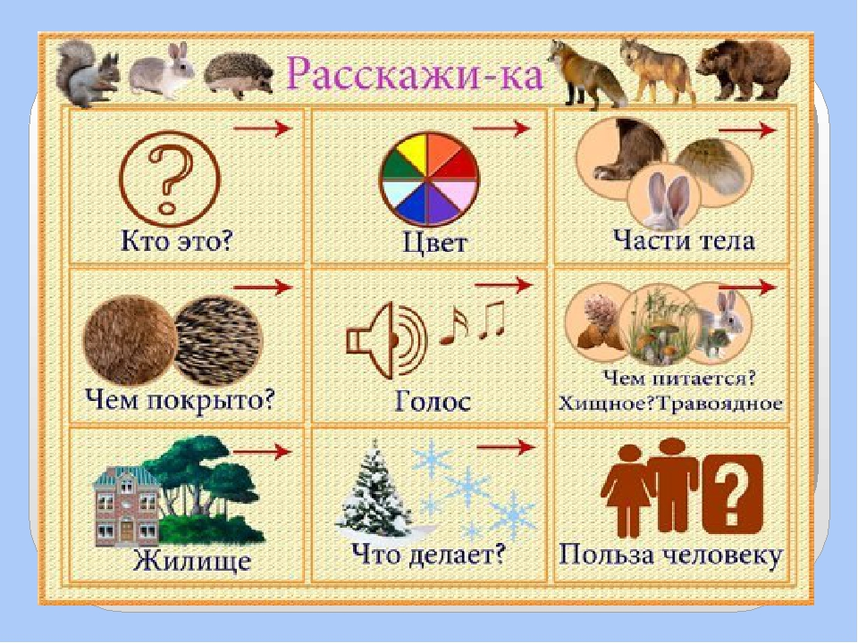
Использование пиктограмм при знакомстве с животны

Экологический календарь
2 февраля – Всемирный день водно-болотных угодий
19 февраля – Всемирный день защиты морских млекопитающих
22 марта – Всемирный день воды
1 апреля – Международный день птиц
22 апреля – День Земли
5 июня – Всемирный день охраны окружающей среды
17 июня – Всемирный день по борьбе с опустыниванием и засухой
16 сентября – Международный день защиты озонового слоя
29 сентября – Всемирный день моря
4 октября – Всемирный день защиты животных
14 октября – Международный день по уменьшению опасности стихийных бедствий
29 декабря – Международный день биологического разнообразия

Фотоотчет



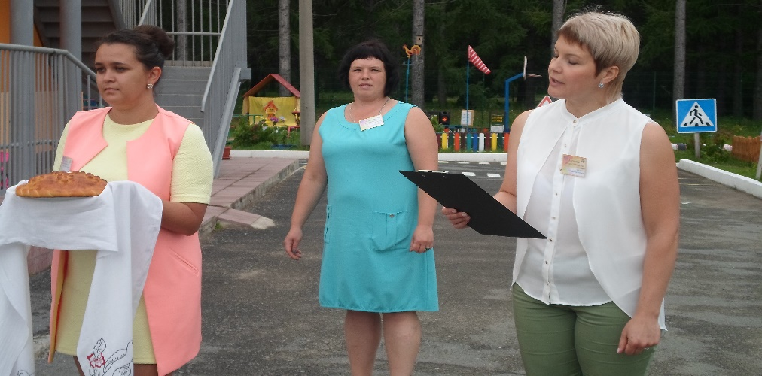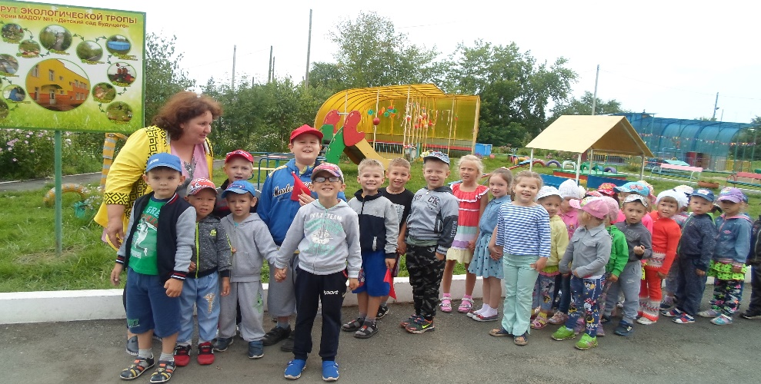
Торжественное открытие «Экологической тропы» с привлечением директора МКУ УО ГО г. Богданович Федотовских Л.А., председателя Райкома Профсоюза работников АПК по Богдановичскому и Сухоложскому районам Суфьяновой О.П и детей детского сада №2 «Радуга детства»

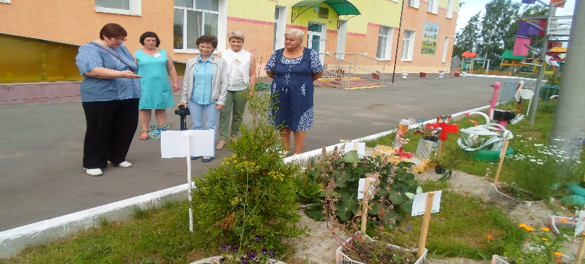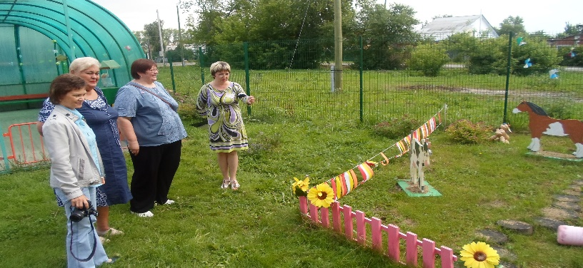

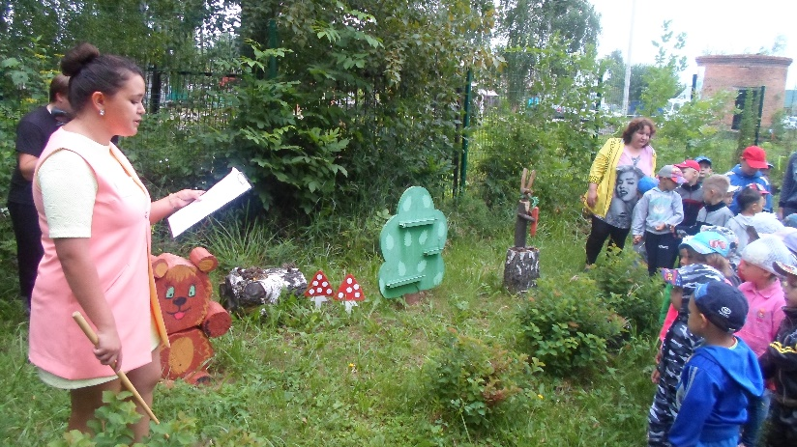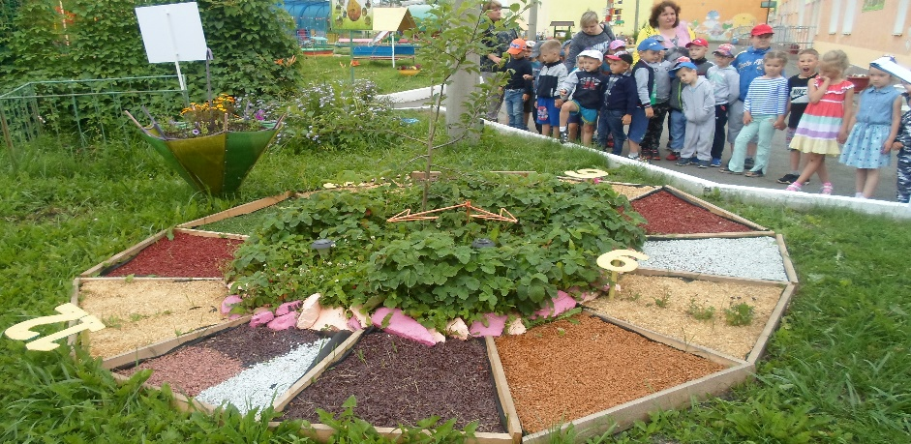
Станция «Лесная опушка» Станция «Цветочные часы»

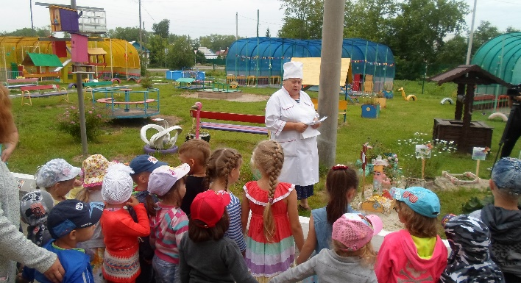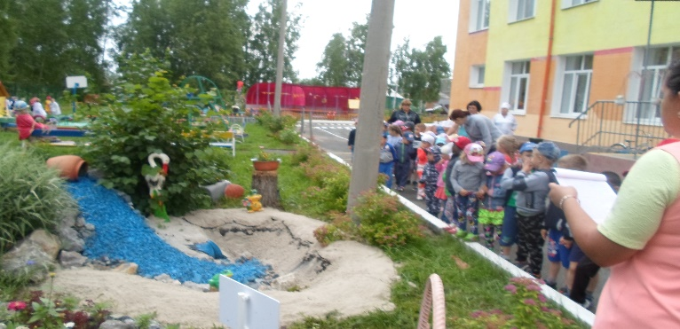
Станция «Зеленая аптека» Станция «Альпинарий»

Драматизация экологической сказки «Гуси- лебеди» .

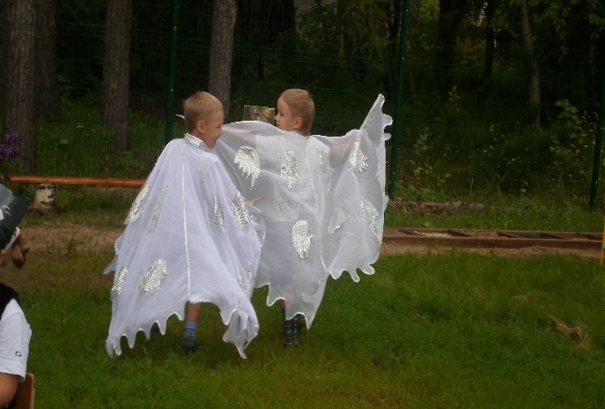
«Гуси- лебеди»
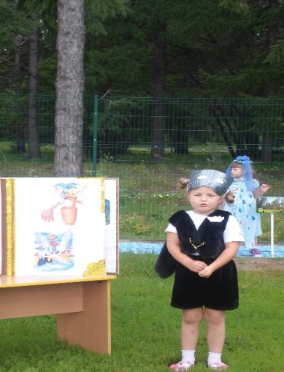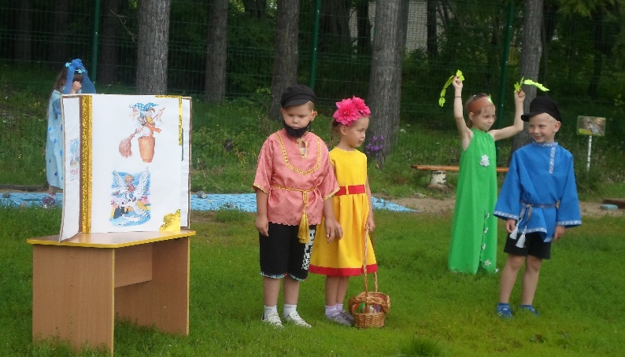
« Кот- ученый» «Батюшка, матушка,Ванюша,березка»
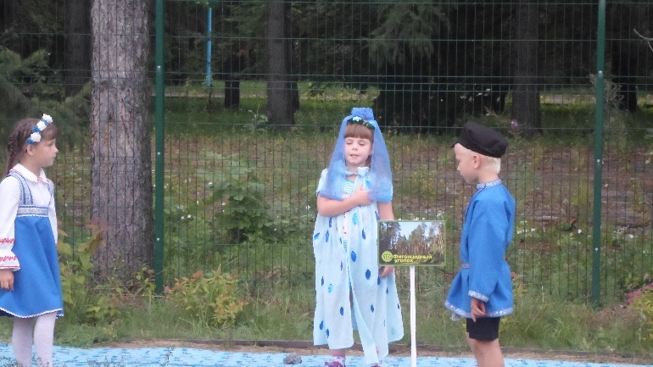
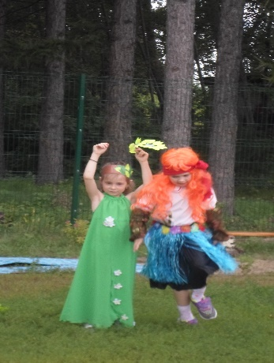
«Речка- матушка, Маша и Ванюша» «Баба-яга и березка»

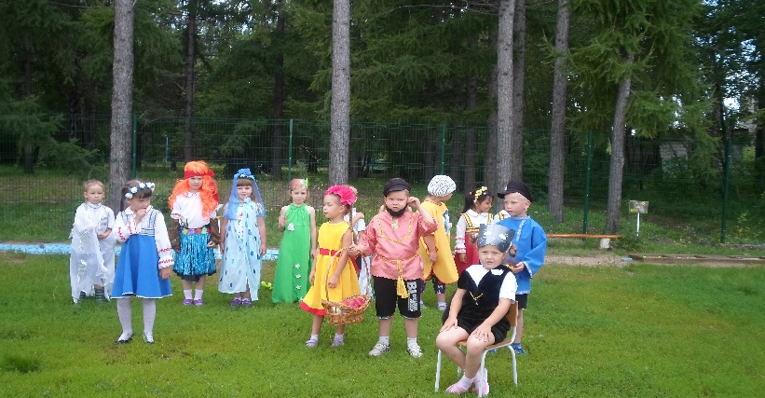

В драматизации участвовали дети старшей и подготовительной группы.

